Meerjarenplanning met betrekking tot ondersteuning voor personen met een handicap voor de komende legislatuur (2025-2029)

27 maart 2024

Team Cijfers, Boekhouding en Budget en team Beleid van het VAPH

INHOUD
1. Omgevingsanalyse 3
1.1. Inleiding 3
1.2. Internationale tendensen 3
1.3. Maatschappelijke evoluties 4
1.3.1. Groei in doelgroep: achtergrondinformatie 4
1.3.2. Groei in doelgroep: indicatoren 5
Evolutie in algemene bevolking Vlaanderen en Brussel 5
Evolutie in aantal rechthebbenden inkomensvervangende tegemoetkoming 6
Evolutie in aantal rechthebbenden integratietegemoetkoming 8
Evolutie in aantal rechthebbenden inkomensvervangende tegemoetkoming en/of integratietegemoetkoming <65 jaar 8
Evolutie in aantal werknemers, zelfstandigen en werklozen in invaliditeit 9
1.3.3. Kentering in doelgroep: complexe problematieken 9
1.3.4. Krapte op de arbeidsmarkt 10
1.4. Evoluties in de VAPH-sector 12
1.4.1. Algemeen: instroom, blijvers en uitstroom (2018-2022) 12
1.4.2. Aantal ingediende ondersteuningsplannen 13
1.4.3. Netto aangroei prioriteitengroepen 13
1.4.4. Demografische evoluties 14
Leeftijd ondersteunde personen 14
Leeftijd bij overlijden 15
1.5. Conclusie 16
2. Financiële scenario’s komende jaren 17
2.1. Scenario 1: Wat is het benodigde budget om tegemoet te komen aan alle vragen? 17
2.1.1. Hulpmiddelen en aanpassingen 17
2.1.2. Rechtstreeks toegankelijke hulp 18
2.1.3. Niet-rechtstreeks toegankelijke hulp minderjarigen 19
Persoonlijke-assistentiebudgetten 19
Multifunctionele centra 21
2.1.4. Persoonsvolgende financiering meerderjarigen 23
Automatische-toekenningsgroepen 23
Evolutie van de opbrengsten uit uitstroom 27
Nettokosten van de automatische-toekenningsgroepen 28
Benodigd budget voor terbeschikkingstellingen in de prioriteitengroepen 29
2.1.5. Andere 30
2.1.6. Conclusie scenario “alle vragen” 31
2.2. Scenario 2: wettelijke verplichtingen - inschatting van het benodigde budget met de huidige regelgeving 32
2.2.1. Hulpmiddelen en aanpassingen 32
2.2.2. Rechtstreeks toegankelijke hulp 32
2.2.3. Niet-rechtstreeks toegankelijke hulp minderjarigen 32
Persoonlijke-assistentiebudget 32
Multifunctionele centra 33
2.2.4. Persoonsvolgende financiering meerderjarigen 34
2.2.5. Andere 35
2.2.6. Conclusie scenario “wettelijke verplichtingen” 36
2.3. Scenario 3: prioritaire beleidskeuzes 36
2.3.1. Hulpmiddelen 37
2.3.2. Persoonsvolgende financiering meerderjarigen 37
2.3.3. Niet-rechtstreeks toegankelijke hulp minderjarigen 39
Persoonlijke-assistentiebudget 39
Multifunctionele centra 41
2.3.4. Rechtstreeks toegankelijke hulp 41
2.3.5. Andere 42
2.3.6. Conclusie scenario "prioritaire beleidskeuzes" 42
2.4. Mogelijke bijkomende beleidsbeslissingen 43
2.4.1. Arrest Raad van State: actualisering budgetbepaling en beheerskosten 43
2.4.2. Optrekken van de deelbudgetten prioriteitengroep 2 tot volledige budgetten 44
2.4.3. Evaluatie PVB na jeugdhulp 44
2.4.4. Complexe problematieken 44
2.4.5. Leeftijdsgrens 65+ optrekken of afschaffen 45
2.4.6. Afschaffing ondersteuningsplan bij aanvraagprocedure PVB 45
2.4.7. Refertelijst uitbreiden en refertebedragen aanpassen 46

Omgevingsanalyse

Inleiding
Het einde van de legislatuur 2019-2024 van de Vlaamse Regering komt stilaan in zicht. In het terugblikdocument werden al enkele belangrijke verwezenlijkingen en cijfers uit deze legislatuur vermeld. In dit tweede deel van het meerjarenanalyse-drieluik wordt daarop verder gebouwd. Voordat we echter de toekomstscenario’s beschrijven, is het belangrijk om stil te staan bij het heden. De omgevingsanalyse dient dan ook om een duidelijk beeld te schetsen van de huidige situatie en de te verwachten ontwikkelingen binnen (en buiten) de sector. We brengen hier enkele internationale tendensen en maatschappelijke evoluties in kaart, net als de cijfers over de evolutie van de VAPH-cliënten. Dit eerste hoofdstuk dient ook mee als input om de financiële scenario’s uit hoofdstuk 2 vorm te geven.

Internationale tendensen
Het Vlaamse landschap van ondersteuning voor personen met een handicap staat uiteraard niet los van het bredere (Europese) plaatje. De Europese Commissie keurde in maart 2021 de Strategie voor de rechten van personen met een handicap 2021-2030 goed. In lijn met het Verdrag van de Verenigde Naties inzake de rechten van personen met een handicap tracht die tienjarige strategie het leven van personen met een handicap te verbeteren, ongeacht geslacht, afkomst, geloof etc. Het uiteindelijke doel is dat personen met een handicap:
- hun mensenrechten kunnen genieten,
- gelijke kansen krijgen en gelijke toegang om in de samenleving en de economie actief te zijn
- zich vrij kunnen verplaatsen
- zelf hun eigen woonsituatie kunnen invullen
- niet meer gediscrimineerd worden.
De Europese strategie omvat dan ook een hele reeks maatregelen en initiatieven in het kader van toegankelijkheid, levenskwaliteit en gelijke participatie. In 2022 kwam er een richtlijn over de toegankelijkheidsvoorschriften voor producten en diensten (European Accessibility Act), die stelt dat tegen 28 juni 2025 heel wat producten en diensten toegankelijk gemaakt moeten worden voor personen met een handicap. Voorbeelden van zulke producten en diensten zijn computerapparatuur, betaalterminals, bankdiensten, openbaar vervoer etc. Dat zou er mede toe moeten leiden dat zo veel mogelijk drempels voor personen met een handicap worden weggenomen.

Maatschappelijke evoluties

Groei in doelgroep: achtergrondinformatie
Het aantal personen met een handicap stijgt wereldwijd, vermeldt de World Health Organization (World Health Organization: WHO, 2023). Een van de mogelijke redenen daarvoor is het feit dat mensen tegenwoordig langer leven. In 2019 was de gemiddelde levensverwachting 72,8 jaar (United Nations Department of Economic and Social Affairs, Population Division, 2022). Dat betekende een stijging van bijna 9 jaar sinds 1990. Door de wereldwijde COVID-19-pandemie viel dat cijfer in 2021 wel terug tot 71 jaar, maar volgens de huidige projecties zal de gemiddelde levensverwachting in 2050 77,2 jaar bedragen.

Grafiek 1: Levensverwachting bij de geboorte doorheen de tijd
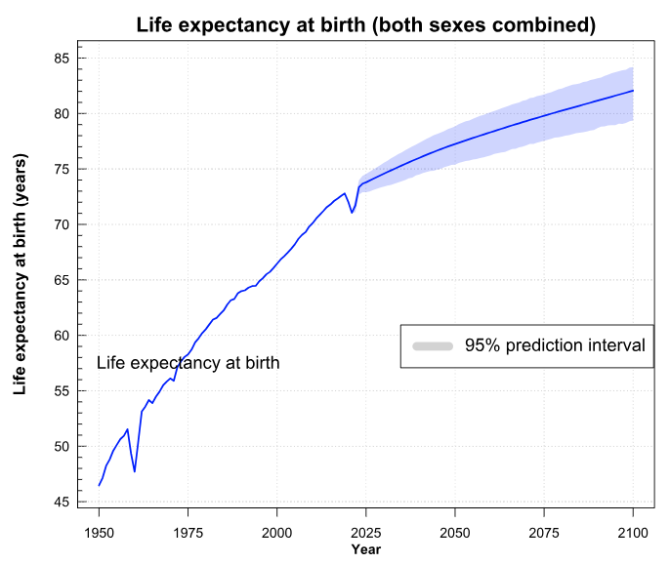
Daarnaast zorgen medische innovaties ervoor dat de overlevingskansen van prematuur geboren kinderen sterk stijgen. Die stijging in overlevingskansen gaat echter niet noodzakelijk samen met een verminderde kans op neurologische ontwikkelingsstoornissen. Er heerst een vermoeden dat er op dat vlak een plateau bereikt is, of dat er bij kinderen die een extreme vroeggeboorte overleven tegenwoordig zelfs meer ernstige ontwikkelingsstoornissen voorkomen. Dit werd onder andere onderzocht door extreem vroeggeboren kinderen op te volgen op de leeftijd van 8 jaar (in zowel 1991-1992, 1997 als 2005). Uit deze studie bleek dat er geen significante verschillen waren in het voorkomen van een lager IQ, cerebrale parese, blindheid en doofheid in het cohort van 2005 (ten opzichte van dat van 1991-1992 en 1997). Integendeel, de academische scores waren zelfs lager in 2005, en de kansen op academische moeilijkheden net groter. De overlevingsprognoses voor prematuur geboren kinderen worden dus alsmaar beter, maar de kans op een handicap blijft in deze groep aanzienlijk hoog. Bovendien hangt dit nauw samen met de leeftijd waarop de kinderen geboren worden: baby’s die geboren worden vóór 25 weken hebben een veel lagere kans om te overleven zonder handicap dan degenen die later geboren worden.
We zien in het algemeen dus een stijging van het aantal gekende personen met een handicap, wat te wijten kan zijn aan verschillende redenen. Een stijging in de prevalentiecijfers van een bepaalde handicap (= hoe vaak die voorkomt in de populatie) ten opzichte van de voorbije jaren houdt echter niet altijd per definitie in dat er meer en meer mensen zijn die geboren worden met die handicap (of die verwerven). Zo is er bijvoorbeeld weinig evidentie voor de stelling dat autismespectrumstoornissen (ASS) nu vaker zouden voorkomen dan vroeger. Toch wordt ASS vaker gediagnosticeerd, onder andere door aanpassingen in de diagnostische criteria en een betere, nauwkeurigere en snellere diagnosestelling.

Groei in doelgroep: indicatoren
In voorgaand onderdeel maakten we al gewag van een groei in het aantal personen met een handicap. Er zijn heel wat indicatoren die ons potentieel iets kunnen bijleren over de te verwachten evolutie van de doelgroep. Zo kunnen we een blik werpen op evoluties in de bredere bevolking, het aantal personen dat recht heeft op bepaalde tegemoetkomingen en het aantal personen in invaliditeit.

Evolutie in algemene bevolking Vlaanderen en Brussel
In eerste instantie kan het interessant zijn om te gaan kijken naar de evolutie van de bredere bevolking in Vlaanderen en Brussel. De bevolking van het Vlaamse Gewest zal op basis van de demografische vooruitzichten van Statistiek Vlaanderen van 2021 met 4 % toenemen tussen 2020 en 2030, tot iets meer dan 6,9 miljoen inwoners. Het percentage ligt lager dan de waargenomen groei van 6 % tussen 2010 en 2020. Per jaar zou de inschatting voor de algemene bevolking dus rond de 0,4 % groei liggen.

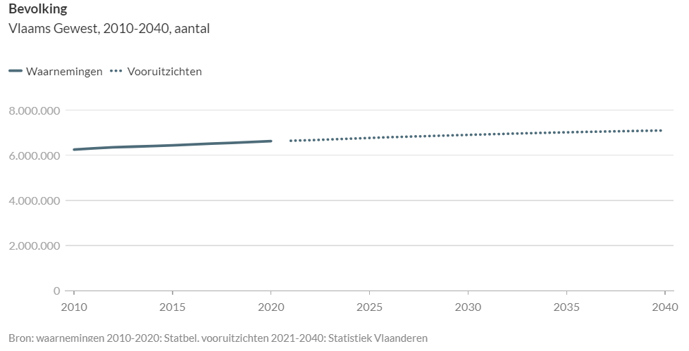
Grafiek 2: Demografische vooruitzichten Vlaams Gewest (Statistiek Vlaanderen)

Ook StatBel publiceerde begin 2023 bevolkingsvooruitzichten voor de komende jaren. De bevolking van het Brussels Hoofdstedelijk Gewest zou volgens de projectie licht blijven toenemen tot 2050 en nadien afnemen. De groei van het Vlaams Gewest zou hoger zijn, mede gedreven door het interne migratiesaldo. Tussen 2022 en 2070 zou het stijgingspercentage 19 % zijn, met een gemiddelde groei per jaar van zo’n 27.000 inwoners. Dat komt overeen met 0,40 % per jaar.
De Studiecommissie voor de Vergrijzing spreekt van een Belgische bevolkingsgroei van 11,6 miljoen in 2021 tot 11,8 miljoen in 2027. Dat komt neer op een stijging van 2,44 % over 6 jaar, oftewel 0,41 % per jaar.
Tabel 1: Demografische vooruitzichten 2021-2070: Update Oekraïne (1) en Verschil met de ‘Vooruitzichten 2020-2070’ (2)
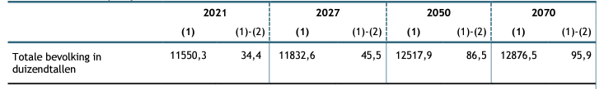
Bron: https://www.plan.be/uploaded/documents/202207120825140.REP_CEVSCVV2022_12672_N.pdf

In het algemeen kunnen we concluderen dat de bevolkingsstijging dus rond de 0,4 % per jaar zou liggen.

Evolutie in aantal rechthebbenden inkomensvervangende tegemoetkoming
Naast de algemene bevolkingsevolutie zijn er nog andere indicatoren die ons iets kunnen leren over de evolutie van de VAPH-doelgroep. De evolutie van het aantal rechthebbenden op een inkomensvervangende tegemoetkoming (IVT) is er daar een van. In de Vlaamse Brede Heroverweging wordt daar ook naar verwezen. Van 2002 tot 2017 was de groei gemiddeld 2,8 %. De sterke stijging in de jaren 2007 tot 2011 kan deels verklaard worden door de economische recessie van 2008, waarin het nog moeilijker was voor personen met een handicap om een inkomen te verwerven op de arbeidsmarkt. Van 2018 tot 2020 zien we een gemiddelde groei van 3,3 % per jaar. In 2019 is er ook een aanpassing in de wetgeving doorgevoerd (vrijstelling inkomsten partner), die ook een rol kan hebben gespeeld in de stijging. Naast de eerder vermelde redenen zijn er ook nog de effecten van de babyboom, namelijk dat er op een bepaald moment veel meer personen binnen de leeftijdsgroep vallen die in aanmerking komen voor een inkomensvervangende tegemoetkoming.
Grafiek 3: Evolutie aantal rechthebbenden op een IVT en bijhorend jaarlijks groeipercentage (1994-2020)
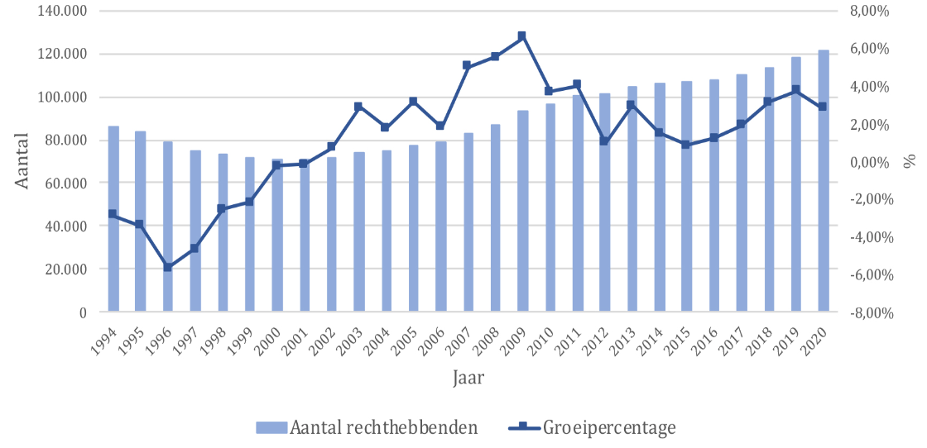
Bron: DG Personen met een handicap, FOD Sociale Zekerheid

Uit de voorgenoemde percentages kan geconcludeerd worden dat het aantal rechthebbenden op een inkomensvervangende tegemoetkoming sneller stijgt dan de bevolking.

Evolutie in aantal rechthebbenden integratietegemoetkoming
Voor de integratietegemoetkoming (IT) geldt dezelfde conclusie. Vanaf 2018 is de groei van het aantal rechthebbenden op een integratietegemoetkoming weer sterk versneld, en dit mede dankzij een nieuwe reeks maatregelen. Tussen 2018 en 2021 zijn er bijna 32.000 rechthebbenden bij gekomen, een toename van 20 % over 4 jaar en dus gemiddeld 5 % per jaar.
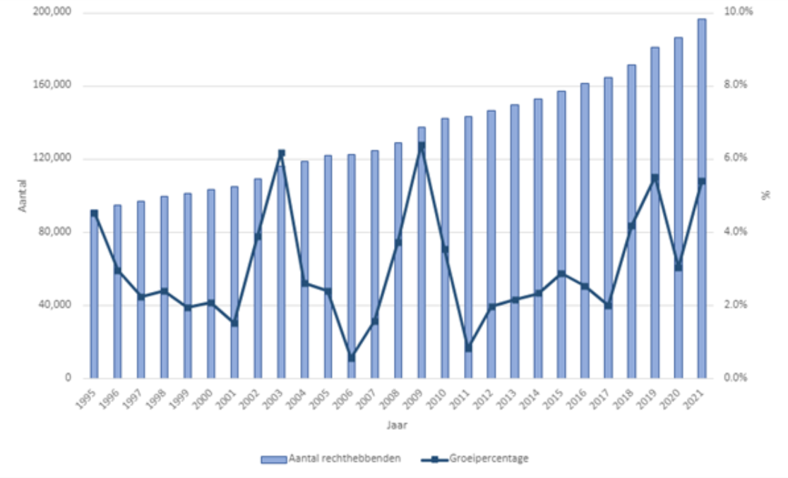
Grafiek 4: Evolutie aantal rechthebbenden op een IT en bijhorend jaarlijks groeipercentage, 1995-2021
Bron: DG Personen met een handicap, FOD Sociale Zekerheid

Evolutie in aantal rechthebbenden inkomensvervangende tegemoetkoming en/of integratietegemoetkoming <65 jaar
Op de website van de Federale Overheidsdienst Sociale Zekerheid staan er ook nog recentere cijfers dan deze die in bovenstaande grafiek werden opgenomen (tot 2022). De meest relevante referentie is het aantal personen die recht hebben op zulke tegemoetkoming en jonger zijn dan 65. Tussen 2018 en 2022 nam die groep rechthebbenden onder de 65 jaar toe met 21 % en dus afgerond gemiddeld meer dan 5 % per jaar. In 2022 bedroeg die stijging zelfs 6 %.

Tabel 2: Evolutie van het aantal rechthebbenden op een IVT of IT jonger dan 65 jaar (2018-2022)
 | 2018 | 2019 | 2020 | 2021 | 2022
Totaal aantal rechthebbenden IVT  of IT < 65 jaar | 155.663 | 164.503 | 168.975 | 177.599 | 188.262

Evolutie in aantal werknemers, zelfstandigen en werklozen in invaliditeit
Eveneens in de Vlaamse Brede Heroverweging werden cijfers opgenomen omtrent de evolutie van invaliditeit. Naast het aantal rechthebbenden op tegemoetkomingen kan ons dat ook iets vertellen over de te verwachten evolutie van het aantal (potentiële) VAPH-cliënten. Onder invaliden worden personen verstaan die werkzaam zijn op de arbeidsmarkt, maar meer dan een jaar arbeidsongeschikt zijn. Uit onderstaande grafiek blijkt dat de jaarlijkse groei van personen in invaliditeit minstens 3,6 % bedraagt. In 2020 was dit zelfs 6,4 %.
Grafiek 5: Aantal werknemers, zelfstandigen en werklozen in invaliditeit tussen 2008 en 2020 in België

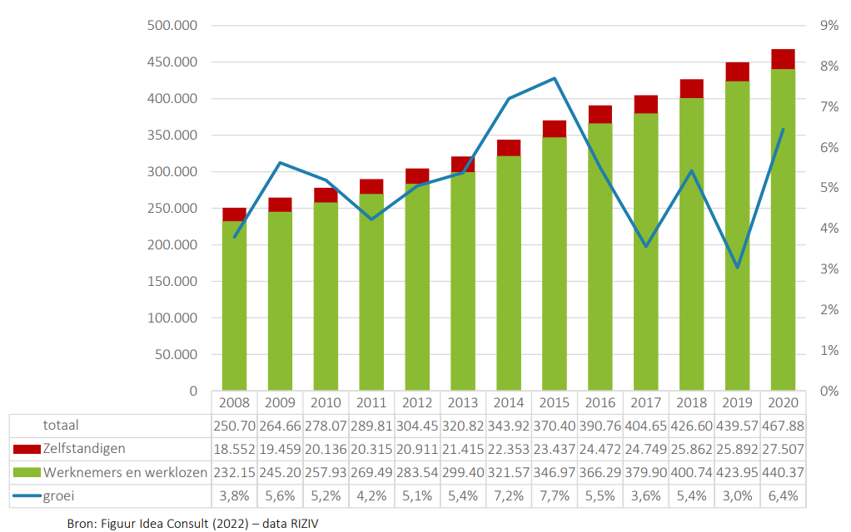

Kentering in doelgroep: complexe problematieken
Naast een algemene stijging in de doelgroep van personen met een handicap (1.3.1) tekent een andere trend zich af: we zien een toenemend aantal personen met complexe problematieken (gedrags- en emotionele stoornissen (GES), ernstige meervoudige beperkingen etc.). In combinatie met de personeelskrapte (zie volgend punt) kan dat ertoe leiden dat een deel van die personen niet de gepaste ondersteuning kan krijgen.
Ook door de Taskforce Crisis in de Jeugdhulp wordt daar sterk op gewezen. Multifunctionele centra signaleren deze wijziging in de doelgroep (toenemende agressie, complexiteit en meer gerechtelijke maatregelen …) waarbij er nood is aan gespecialiseerde teams en infrastructuur. De wachttijd voor jongeren met complexe problematieken neemt steeds toe, en er is ook een steeds zwaardere ondersteuningsnood. Om aan de toenemende noden tegemoet te komen, werd de capaciteit crisisverblijf al uitgebreid (met 12 bedden). Daarnaast werd er ook bijkomende capaciteit voorzien voor mobiele crisisbegeleiding. Ook werd het huidige aanbod crisisverblijf versterkt met crisisbegeleiding.
Voor jongvolwassenen zijn er enkele specifieke acties, zoals bijvoorbeeld de uitbreiding van de middelen voor de ODB-units (observatie-, diagnose- en behandelingsunits). Zo worden 3 extra plaatsen voor 2 units in Vlaanderen gecreëerd. Daarenboven kan ook Vlaams-Brabant daardoor een ODB-unit krijgen, waar tijdelijke ondersteuning wordt geboden aan meerderjarige personen met een handicap met ernstige gedragsstoornissen. Bovendien zal de leeftijdsgrens verlaagd worden naar 16 jaar. Een tweede actie is de versterking van de capaciteit consulentenwerking. Ook zal er verder geïnvesteerd worden in multifunctionele centra om meer voltijdse ondersteuning te kunnen bieden voor kinderen of jongeren die al begeleid worden. In het algemeen blijft interdisciplinaire samenwerking in dit kader belangrijk.de De problematiek dient transversaal aangepakt te worden binnen welzijn, gezondheid en tussen gemeenschappen en het federale niveau.

Krapte op de arbeidsmarkt
Een laatste maatschappelijke tendens is de krapte op de arbeidsmarkt. In het jaarverslag van 2021 van de VDAB stond al te lezen dat de krapte het sterkst was in de sectoren die het meest werden getroffen door de COVID-19-crisis. Die krapte op de arbeidsmarkt kan in kaart gebracht worden door de spanningsindicator, die de verhouding weergeeft tussen het aantal werkzoekenden zonder werk in bemiddeling en het aantal beschikbare vacatures. Hoe groter die verhouding, hoe vlotter het gaat om jobs in te vullen. Wanneer we kijken naar de algemene tendens van deze indicator, zien we een duidelijke daling sinds 2021, wat overeenkomt met een krapper wordende arbeidsmarkt. Vanaf eind 2022 neemt de indicator weer lichtjes toe.

Grafiek 6: Evolutie van de spanningsindicator van 2019 tot 2023 (algemeen)
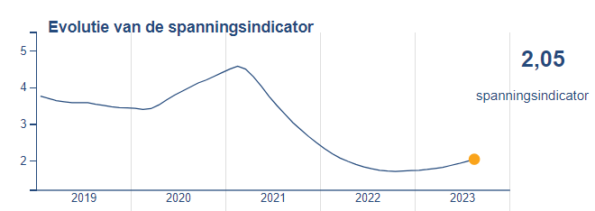
Om een inschatting te kunnen maken van de arbeidsmarktkrapte voor specifieke beroepen, kunnen we vergelijken met de mediaan dan de spanningsindicator. De helft van de beroepen heeft een indicator die lager is dan de mediaan (= krappere markt) en bij de helft van de beroepen is de indicator hoger (= ruimere markt). Voor het beroep van opvoeder-begeleider is die indicator in september 2023 bijvoorbeeld 2,29, wat lager is dan de mediaan en dus overeenstemt met een krappere markt. Voor zorgkundige is de indicator nog iets lager (1,04) en voor verpleegkundige bedraagt het cijfer zelfs maar 0,29. Ook hier zien we dat de indicator sinds september heel lichtjes toeneemt.
Grafiek 7: Evolutie van de spanningsindicator van 2019 tot 2023 (opvoeder-begeleider)
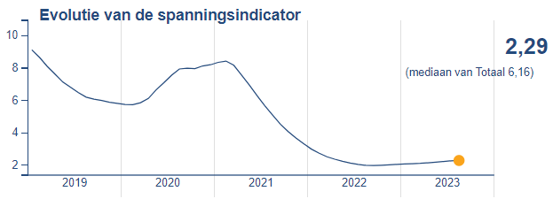

Ten opzichte van andere jobs worden veel beroepen in de (gehandicapten)zorg dus geconfronteerd met een krappe markt.
Om de personeelstekorten op te vangen werden er al campagnes gelanceerd om de zij-instroom te bevorderen. Dat houdt onder andere in dat opleidingen in de zorg gepromoot worden en het aantal erkende (geïntegreerde) zorgopleidingen wordt uitgebreid. Er wordt daarbij ingezet op de erkenning van eerder verworven competenties (EVC) in die beroepen.

Evoluties in de VAPH-sector
Op basis van de voorgaande cijfergegevens heerst het vermoeden dat de groep potentiële VAPH-cliënten nog steeds sneller stijgt dan de bevolking. In dit onderdeel zoomen we specifiek in op cijfergegevens van personen die al ondersteuning krijgen door het VAPH, of al een aanvraag deden en nog wachten op ondersteuning.

Algemeen: instroom, blijvers en uitstroom (2018-2022)
In het kader van het terugblikdocument van de meerjarenanalyse werd er een analyse gedaan om de instroom, blijvers en uitstroom in kaart te brengen binnen de verschillende zorgvormen. In de onderstaande tabel zien we dat er eind 2022 72.513 personen waren die al VAPH-ondersteuning hadden of erop wachtten (exclusief gebruikers die alleen een tegemoetkoming voor hulpmiddelen en/of aanpassingen kregen). In 2018 waren dat er nog maar 66.652. Uitgezonderd voor multifunctionele centra (MFC’s) zien we een grotere instroom dan uitstroom. Dat geldt zowel voor de personen die al ondersteuning hebben als voor de wachtenden in de prioriteitengroepen. Bij de multifunctionele centra is een groot deel van de daling (specifiek van 2021 naar 2022) bovendien louter administratief.
We merken dus een groei in de groep die een beroep doet op het VAPH of een beroep wil doen op het VAPH. De globale groei over de verschillende zorgvormen heen bedraagt 8,8 %, wat neerkomt op 2,2 % per jaar. De daling van 15 % bij de multifunctionele centra haalt dit percentage nog naar beneden. Het aantal personen met een persoonsvolgend budget (PVB) nam over de jaren heen toe met 15,2 %, wat overeenstemt met een groei van gemiddeld 3,8 % per jaar. Ook bij het aantal wachtenden zien we een verhoging met 12,3 %, dus gemiddeld 3,1 % per jaar.
Tabel 3: Overzicht van het totaal aantal gebruikers en het aantal instromers, blijvers en uitstromers per zorgvorm (31.12.2018-31.12.2022)
 | 31.12.2018 | Instroom | Blijvers | Uitstroom | 31.12.2022 | Groei
PVB | 24.746 | 6.479 | 22.027 | 2.719 | 28.506 | 15,2%
PAB | 881 | 1.249 | 567 | 314 | 1.816 | 106,1%
MFC* | 9.480 | 3.711 | 4.343 | 5.137 | 8.054 | -15,0%
RTH of GIO | 26.243 | 18.935 | 10.143 | 16.100 | 29.078 | 10,8%
Wachtend in PG | 14.869 | 5.573 | 11.129 | 3.740 | 16.702 | 12,3%
Totaal | 66.652 | 23.312 | 49.201 | 17.361 | 72.513 | 8,8%
*De daling bij MFC geeft een ietwat vertekend beeld. In de onderstaande tabel tonen we het verloop per jaar van het aantal mensen met een overeenkomst en dagregistraties in multifunctionele centra, met de oorzaken van de daling erbij.

Tabel 4: Aantal ondersteunde cliënten MFC (2018-2022)
MFC | 2018 | 2019 | 2020 | 2021 | 2022
Aantal cliënten op 31 december | 9.527 | 9.261 | 8.642 | 8.516 | 8.054
Aantal cliënten gedurende het volledige jaar | 11.088 | 11.009 | 9.899 | 9.822 | 9.753

- Er wordt een daling opgetekend in het aantal ondersteunde personen op het einde van het jaar. Een groot deel van de daling van 2021 naar 2022 is louter administratief: vanaf 2022 was er namelijk een accuratere registratiewijze voor MFC-overeenkomsten.
- Zoals te zien is in bovenstaande tabel, daalt het aantal cliënten dat op jaarbasis ondersteund wordt veel minder sterk. De daling in 2020 is hoofdzakelijk te wijten aan een daling van de erkende capaciteit door de overdracht van capaciteit naar het agentschap Opgroeien (units voor extreme gedrags- en emotionele problemen (GES+-units)) en reconversies naar capaciteit rechtstreeks toegankelijke hulp.

Aantal ingediende ondersteuningsplannen
Wanneer we kijken naar het aantal ingediende ondersteuningsplannen, zien we in 2020 een opvallende daling van het aantal ondersteuningsplannen, te wijten aan de maatregelen genomen naar aanleiding van het coronavirus. In 2021 en 2022 stijgt het aantal ingediende ondersteuningsplannen opnieuw. In 2021 werden er 5,7 % meer ondersteuningsplannen ingediend dan in 2020, en in 2022 zelfs 11,3 % meer dan het jaar ervoor.
Tabel 5: Aantal ingediende ondersteuningsplannen (2017-2022)
 | 2017 | 2018 | 2019 | 2020 | 2021 | 2022
Totaal aantal ondersteuningsplannen | 3.185 | 3.641 | 3.877 | 2.929 | 3.097 | 3.447

Netto aangroei prioriteitengroepen
Om het aantal nieuwe vragen per prioriteitengroep in kaart te brengen, werd er een vergelijking gemaakt van de wachtlijsten op 30 juni en 31 december in de jaren 2021 en 2022. Het gaat in deze analyse zowel over volledig nieuwe vragen als over herprioriteringen vanuit een andere prioriteitengroep. In de onderstaande tabel vindt u de aangroei per prioriteitengroep per jaar.
In 2019 en 2020 zagen we ongeveer 900 nieuwe vragen per jaar in prioriteitengroep 1 (PG 1) en zo’n 1.270 in prioriteitengroep 2 (PG 2). In eerdere ramingen rekenden we met deze aantallen voor de toekomst. We zien in de praktijk een lager aantal toekenningen dan op voorhand ingeschat in prioriteitengroep 1 en een hoger aantal toekenningen in prioriteitengroep 2 ten opzichte van de inschattingen. We moeten echter voorzichtig zijn met de interpretatie van de daling in PG 1. Het aantal aanvragen zou immers opnieuw kunnen stijgen (aangezien er mogelijk een vertraagd corona-effect geweest is). Het is ook mogelijk dat er nog extra herprioriteringen zullen volgen door de belofte van de 18 maanden wachttijd in het Zorginvesteringsplan. Zeker door de versoepelingen in de voorwaarden om in prioriteitengroep 1 te komen, zal er een groei van herprioriteringen of aanvragen in prioriteitengroep 1 zijn.
Tabel 6: Aantal nieuwe vragen per prioriteitengroep (2017-2022)
 | PG 1 | PG 2 | PG 3
Eerdere inschatting (2019-2020) | ± 900 | ± 1.270 | ± 500
30/06/2021 → 30/06/2022 | 772 | 1.547 | 489
31/12/2021 → 31/12/2022 | 779 | 1.392 | 455

1.4.4. Demografische evoluties

Leeftijd ondersteunde personen
Grafiek 8 geeft per leeftijd het aantal personen weer dat ondersteund werd in een welbepaald jaar. De grafiek van 2022 ligt hoger (op de verticale as) dan die voor 2018 en de referentiejaren ervoor. We kunnen hieruit afleiden dat voor de meeste leeftijden het aantal ondersteunde personen gestegen is doorheen de tijd. Zeker bij de 21-plussers is dit het geval.
Wanneer we kijken naar de vorm van de grafiek, zien we in alle referentiejaren een piek bij de adolescenten en een daling bij de overgang naar meerderjarigheid. De piek bij de meerderjarigen is verschoven van rond de leeftijd van 54-55 jaar in de jaren 2017 en 2018 naar de leeftijd van 58 jaar in 2022. In 2008 situeerde die piek zich nog op 45 jaar. Zoals te zien is in onderstaande tabel, is de gemiddelde leeftijd ook effectief gestegen: van om en bij de 29 jaar in 2008 tot ongeveer 34 jaar in 2022. We worden dus geconfronteerd met een ouder wordende groep ondersteunde personen.
Tabel 7: Evolutie van gemiddelde leeftijd van ondersteunde personen (2008-2022)
 | 2008 | 2017 | 2018 | 2022
Gemiddelde leeftijd ondersteunde personen | 28,8 jaar | 30,4 jaar | 32,8 jaar | 33,7 jaar
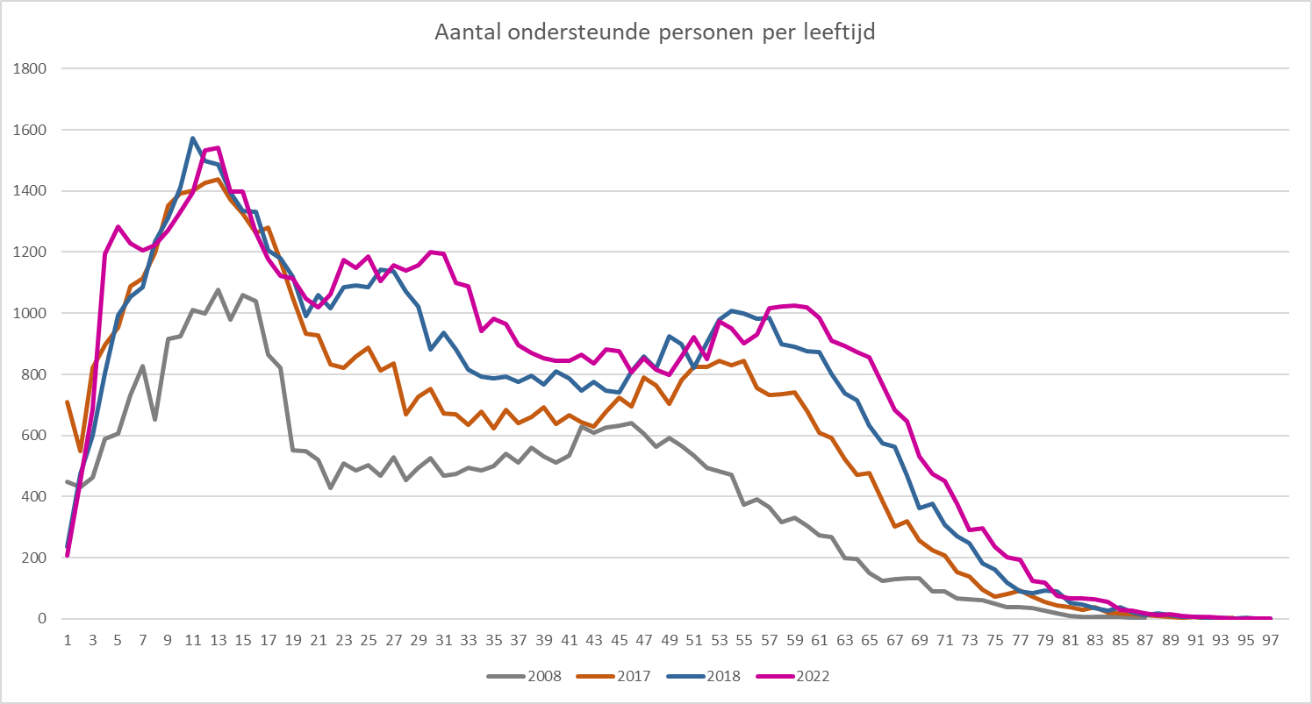
Grafiek 8: Evolutie van het aantal ondersteunde personen per leeftijd (2008-2017-2018-2022)

Leeftijd bij overlijden
Grafiek 9 toont het aantal overlijdens van ondersteunde personen per leeftijd (gemeten op de datum van overlijden) tussen 2018 en 2022. De meeste overlijdens worden opgetekend rond de leeftijd van 65-66 jaar. Bij de overlijdens tussen 2008 en 2017 lag de piek nog op 61 jaar. Net als in de vorige meerjarenanalyse kunnen we bevestigen dat de levensverwachting van personen met een handicap in Vlaanderen verder blijft stijgen. De levensverwachting zal meer en meer neigen naar de levensverwachting van de gehele populatie.
In grafiek 10 zie je hoeveel procent van het totaal aantal personen dat in 2018 ondersteund werd, overleden is tussen 2018 en 2022, en dit per leeftijdsgroep. Bij de jongste leeftijdscategorieën zijn er amper overlijdens, terwijl dit aandeel alleen maar toeneemt naarmate de groep ouder is. Het percentage dat gestorven is sinds 2018, stijgt (logischerwijze) exponentieel naarmate we overgaan naar een oudere leeftijdsgroep. Bij de 65-plussers bedraagt dit bijna 1/4 van het totaal in 2018.
Grafiek 9: Aantal overlijdens per leeftijd (op overlijdensdatum) tussen 2018 en 2022
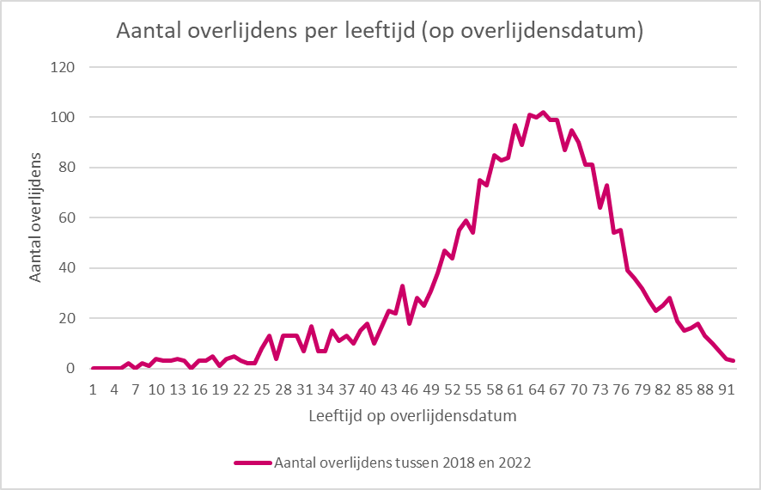

Grafiek 10: Percentage overlijdens per leeftijdsgroep tussen 2018 en 2022

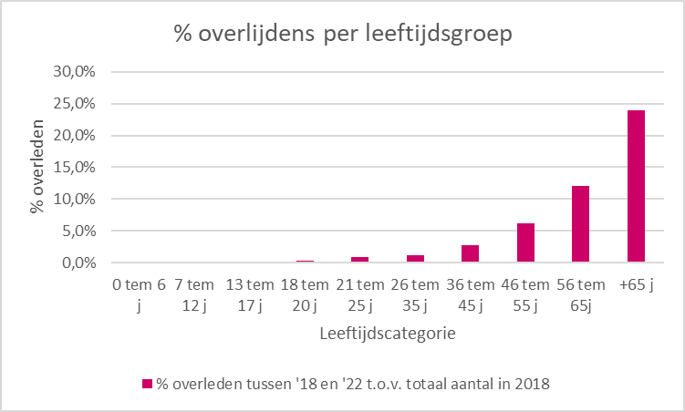
1.5. Conclusie
We zien over het algemeen een steeds groeiende groep personen met een handicap. Dat kan onder andere te wijten zijn aan een stijgende levensverwachting, verbeterde medische procedures, maar ook een betere diagnostiek. Bovendien neemt het aantal personen met een complexe problematiek de laatste jaren sterk toe. Wanneer we kijken naar de verschillende indicatoren die ons mogelijk iets meer kunnen vertellen over de groei in de doelgroep (IT, IVT …), kunnen we een groei van 3 % als een realistische piste naar voor schuiven. Zowel de stijging in levensverwachting als de algemene groei in de doelgroep merken we ook op in de specifieke VAPH-cijfers. Bij de wachtenden in de prioriteitengroepen is er bijvoorbeeld een stijging van 12 % over 4 jaar, wat overeenkomt met de verwachte groei van 3 %. Om de uitdagingen die gepaard gaan met die stijging het hoofd te bieden, houden we in de financiële scenario’s daarom het best rekening met dit percentage.

Financiële scenario’s komende jaren
In dit hoofdstuk maken we een inschatting van de middelen die nodig zijn voor zorg en ondersteuning en hulpmiddelen vanuit het VAPH in de komende jaren. We kunnen op dit moment echter nog geen gerichte voorspellingen doen over de inzet van de middelen voor personen met een handicap voor de komende legislatuur. We weten immers op dit moment nog niet wat de komende Vlaamse Regering daaromtrent zal beslissen. Een dergelijke inschatting is namelijk afhankelijk van verschillende zaken, zoals: de inhoudelijke beleidsprioriteiten waar de volgende Vlaamse regering op zal inzetten, de hoeveelheid uitbreidingsmiddelen die geïnvesteerd zullen worden in het beleidsdomein Welzijn, Volksgezondheid en Gezin, en in het bijzonder in de sector voor personen met een handicap, de spreiding over de legislatuur van deze middelen …
Om toch een zicht te krijgen op de noden enerzijds, en de impact van budgettaire beslissingen anderzijds, werken we 3 verschillende scenario’s uit:
- Wat is het benodigde budget om tegemoet te komen aan alle vragen?
- Wat is het benodigde budget om als VAPH te voldoen aan de wettelijke verplichtingen zoals opgenomen in de huidige regelgeving?
- Wat is het benodigde budget voor prioritaire beleidskeuzes in de volgende legislatuur?

Scenario 1: Wat is het benodigde budget om tegemoet te komen aan alle vragen?
Dit is een scenario waarin we enerzijds rekening houden met de volledige kostprijs van de wachtlijst en anderzijds een inschatting maken van de kostprijs van de automatische-toekenningsgroepen, de groei van de wachtlijst, en de bijkomende benodigde investeringen in rechtstreeks toegankelijke hulp, persoonlijke-assistentiebudgetten en hulpmiddelen en aanpassingen om aan alle noden te kunnen voldoen.

Hulpmiddelen en aanpassingen
Uit de omgevingsanalyse konden we afleiden dat we een groei mogen verwachten van 3 % van de doelgroep die nood heeft aan een vorm van VAPH-ondersteuning of hulpmiddelen en aanpassingen.
Daarenboven wordt met persoonsvolgende financiering ingezet op het mogelijk maken van inclusieve ondersteuningstrajecten, waar individuele hulpmiddelen en aanpassingen een belangrijke rol innemen. Ook daardoor kunnen we een groei verwachten van het benodigde budget hiervoor. Die groei was in de afgelopen jaren echter nog niet waarneembaar in het aantal aanvragen. Het valt af te wachten hoe dat in de toekomst zal evolueren. Recent werd beslist dat de refertebedragen van de hulpmiddelen in 2024 met 5 % stijgen en dat de refertelijst wordt uitgebreid. We verwachten dat die extra kosten de onderbenutting van de middelen voorzien voor hulpmiddelen zo goed als volledig zullen wegwerken.
Rekening houdend met de groei van de doelgroep, is het benodigde (bijkomende) budget voor hulpmiddelen de volgende:
Tabel 8: Benodigd uitbreidingsbeleid hulpmiddelen en aanpassingen in het scenario “alle vragen”
Jaartal | Benodigd bedrag o.b.v. 3 % groei en index | Bijkomend budget
2025 | € 37.736.198 | € 1.149.198
2026 | € 38.970.770 | € 1.234.572
2027 | € 40.263.996 | € 1.293.226
2028 | € 41.618.663 | € 1.354.667
2029 | € 43.037.690 | € 1.419.027
Totaal 2025-2029 | € 201.627.317 | € 6.450.690

Rechtstreeks toegankelijke hulp
Ook binnen de rechtstreeks toegankelijke hulp (RTH) is er nog een nood aan uitbreiding van de middelen. Voor dit type hulp is er echter geen wachtlijstregistratie. We moeten de grootte van de nood dus inschatten, zonder ons hiervoor op registraties te kunnen baseren. We weten wel het volgende:
- Het budget voor rechtstreeks toegankelijke hulp is in 2024 126 miljoen euro.
- In het kader van de pilootfase nieuw beleid rechtstreeks toegankelijke hulp, dienden organisaties 341 projecten in. Daarvan werden er 111 goedgekeurd, ongeveer 1/3 dus. Voor die projecten werd 20 miljoen euro voorzien. Stel dat we de andere 2/3 van de projecten, ingediend door organisaties die aangeven dat er nood is aan vernieuwende RTH in hun omgeving, ook zouden willen financieren, dan zou er 40 miljoen euro extra nodig zijn voor die vernieuwing.
- Zo’n 15 miljoen euro van de totale RTH-capaciteit wordt ingezet voor mensen die in een prioriteitengroep voor een persoonsvolgend budget staan. Bij de minderjarigen die wachten op PAB- of MFC-ondersteuning wordt 5 miljoen euro van de RTH-capaciteit ingezet.
- Uit de eerste evaluatie van de pilootprojecten is gebleken dat er naast een nood aan vernieuwende capaciteit, ook nood is aan uitbreiding van de bestaande capaciteit voor de klassieke RTH-functies. We kunnen dus stellen dat de 40 miljoen euro uit de bovenstaande bullet niet toereikend is als enige uitbreiding. In het scenario “alle vragen” gaan we ervan uit dat alle vragen in de prioriteitengroepen opgelost worden. In dat geval komt er ongeveer 15 miljoen euro vrij voor nieuwe RTH-zorgvragen, want die RTH-middelen zijn niet meer nodig om ondersteuning te bieden aan mensen die wachten op een persoonsvolgend budget. Bij de minderjarigen komt er hierdoor 5 miljoen euro vrij in RTH-middelen. Die middelen kunnen ingezet worden voor de uitbreiding van de klassieke RTH-functies. Omdat we echter inschatten dat dat onvoldoende zal zijn om alle noden op te vangen, voorzien we in dit scenario “alle vragen” dat nog 10 miljoen euro extra zou nodig zijn daarbovenop voor deze nood.
Dat betekent dat er in het scenario “alle vragen” in totaal nood is aan 50 miljoen euro uitbreidingsmiddelen voor RTH. Dan is er samen met de uitstroom van 20 miljoen euro door het oplossen van de wachtlijsten, 70 miljoen extra beschikbaar voor nieuwe RTH-zorgvragen.

Niet-rechtstreeks toegankelijke hulp minderjarigen

Persoonlijke-assistentiebudgetten
De volgende tabel geeft een overzicht van de kostprijsberekening voor de volgende legislatuur voor het persoonlijke-assistentiebudget (PAB), aan 100 % benutting.
Tabel 9: Benodigd uitbreidingsbeleid PAB aan 100 % benutting
 | Predictie kostprijs in euro 2025-2029 | Predictie aantal  2025-2029
Kostprijs volledige wachtlijst PAB komende legislatuur | € 166.966.136 | 3.646
- Kostprijs voor oplossen van de wachtlijst eind 2025* | € 78.075.817 | 1.744
- Kostprijs voor bijkomende PAB-vragen in 2026 tot 2029* | € 88.890.320 | 1.902
Nieuwe spoed-PAB | € 4.490.984 | 70
Stopzettingen PAB | € -16.528.382 | -317
Uitstroom door PVB na jeugdhulp PAB | € -55.145.977 | -1.093
Totaal | € 99.782.762 | 2.306
*De kostprijs van de prioritaire dossiers is hierin al meegenomen.

In het scenario “alle vragen” gaan we er allereerst vanuit dat iedereen die op de wachtlijst staat, een persoonlijke-assistentiebudget zal krijgen in de volgende legislatuur. Eind september 2023 stonden er nog 1.095 kinderen en jongeren op de wachtlijst. Dat is het aantal exclusief de al aangeschreven langstwachtenden begin september 2023. Een deel van die langstwachtenden zal het budget nu niet aanvaarden, maar kan desondanks later nog aanspraak maken op een PAB. Kinderen en jongeren wachten echter steeds minder lang op hun PAB. Er wordt verwacht dat bij kinderen met recentere vragen een hoger percentage het budget meteen aanvaardt. Daarnaast leren de cijfers van de voorbije jaren ons dat het aantal personen dat eerst niet aanvaardt, maar nadien effectief toch nog een PAB opstart, beperkt is. Om die twee redenen rekenen we die personen niet meer mee in de verdere kostprijsberekening van de wachtlijst. We schatten in dat eind 2023 1113 personen op de wachtlijst zullen staan, omdat er zowel nog enkele prioritaire dossiers zullen verdwijnen, als nieuwe wachtenden zullen bijkomen. In 2024 zullen er nog PAB’s toegekend worden aan ongeveer 237 prioritaire dossiers. Voor 2024 rekenen we op ongeveer 428 bijkomende personen op de wachtlijst. Voor 2025 nemen we ook weer een groei van 3 % in het aantal bijkomende personen op, dus 441.

Tabel 10: Inschattingen wachtlijst t.e.m. eind 2025
Datum wachtlijst PAB | September 2023 | Predictie 31.12.2023 | Predictie 31.12.2024 | Predictie 31.12.2025
Aantal kinderen of jongeren op wachtlijst PAB | 1.095 | ± 1.113 | ± 1.302 | ± 1.744

Om iedereen die eind 2025 op de wachtlijst staat een persoonlijke-assistentiebudget te kunnen geven, is er 78,1 miljoen euro nodig. In dat bedrag is de indexering al inbegrepen.
Voor bijkomende personen op de wachtlijst vanaf 2026 rekenen we, gezien de groei van onze doelgroep, ook telkens 3 % per jaar extra. Dit betekent 455 nieuwe PAB-vragen in 2026, 468 in 2027, 482 in 2028 en 497 in 2029. Door indexering neemt de jaarlijkse kostprijs eveneens toe van 20,7 miljoen euro in 2026 tot 23,8 miljoen euro in 2029. Voor 2026 tot en met 2029 is de kostprijs 88,9 miljoen euro.
Tabel 11: Inschattingen aangroei wachtlijst vanaf 2026
Aangroei wachtlijst PAB | Predictie 2026 | Predictie 2027 | Predictie 2028 | Predictie 2029 | Predictie totaal  2025-2029
Aantal nieuwe PAB-vragen | 455 | 468 | 482 | 497 | 1.902
Kostprijs | € 20.700.107 | € 21.683.570 | € 22.713.756 | € 23.792.887 | € 88.890.320

Voor toekenningen van spoed-PAB’s gaan we uit van 14 per jaar, dus 70 spoedtoekenningen gedurende de volledige legislatuur. Dat komt overeen met een kostprijs van 4,4 miljoen euro.
Daarnaast zijn er ook personen van wie het PAB wordt stopgezet, los van een terbeschikkingstelling van een PVB na jeugdhulp, bijvoorbeeld door overlijden, eigen keuze ... Voor 2023 wordt dat aantal op ongeveer 40 geschat. Gezien het grote aantal toekenningen in het scenario “alle vragen”, en dus ook het grotere aantal lopende PAB’s de volgende jaren, rekenen we ook meer stopzettingen (iets minder dan 2 % van het aantal lopende PAB’s van het jaar ervoor en dit gemiddeld over de volledige legislatuur). Daarvoor rekenen we ongeveer 63 dossiers per jaar, dus 317 in totaal, aan een totale opbrengst van 16,5 miljoen euro. Dat bedrag mag worden afgetrokken van het benodigde uitbreidingsbeleid voor PAB.
Ook de opbrengst van degenen die uitstromen naar een PVB na jeugdhulp mag in mindering gebracht worden. Gezien het grote aantal PAB-toekenningen en het feit dat kinderen of jongeren die al een PAB hebben ieder jaar ouder worden, komen meer en meer personen in aanmerking voor een PVB. Vanaf 17 jaar mogen zij een aanvraag voor een PVB indienen. Ongeveer 55,1 miljoen euro aan lopende PAB’s valt daardoor weg.
In totaal komen we daardoor in het scenario “alle vragen” aan 100 % benutting op een benodigd bedrag van 99,8 miljoen euro.
In de voorgaande berekeningen gingen we uit van 100 % benutting bij de nieuwe toekenningen. De praktijk leert ons echter dat niet steeds het volledige budget benut wordt. We gaan uit van dezelfde mate van onderbenutting als in de al bestaande dossiers (12,42 %). Daarnaast is het zo dat een deel van de minderjarigen een PAB combineert met ondersteuning in een MFC. Daardoor wordt het PAB-budget in totaal verlaagd met ongeveer 10,88 %. Wanneer we beide percentages in rekening brengen, dan hebben we in het scenario “alle vragen” 76,5 miljoen euro nodig in de volgende legislatuur.
Tabel 12: Benodigd uitbreidingsbeleid PAB aan 12,42 % onderbenutting en rekening houdend met een verlaging van het budget van 10,88 % door combinatie met MFC
 | Predictie kostprijs in euro  2025-2029 | Predictie aantal  2025-2029
Benodigde middelen wachtlijst PAB komende legislatuur | € 128.063.027 | 3.646
- Volledige wachtlijst eind 2025 | € 59.884.152 | 1.744
- Bijkomende toekenningen 2026-2029 | € 68.178.875 | 1.902
Nieuwe spoed-PAB | € 3.444.586 | 70
Stopzettingen PAB | € -12.677.269 | -317
Uitstroom door PVB na jeugdhulp PAB | € -42.296.964 | -1.093
Totaal | € 76.533.378 | 2.306

Multifunctionele centra
In het scenario “alle vragen” is de betrachting om ook de volledige MFC-wachtlijst van eind 2024 weg te werken aan het begin van de volgende legislatuur. Op die wachtlijst zullen ongeveer 2.897 kinderen en jongeren staan op 31 december 2024. Om de kostprijs voor het wegwerken van die wachtlijst in kaart te brengen, keken we naar welke (combinaties van) modules de voorbije jaren gevraagd werden en hoe die combinaties evolueren. We pasten de meest recente verhouding van combinaties bij de wachtenden toe op de wachtlijst van eind 2024. Voor iedere combinatie (bv. een vraag naar dagopvang én verblijf) rekenden we een gemiddeld budget per persoon en hielden we rekening met de index van 2025. Om al de personen op deze wachtlijst MFC-ondersteuning te kunnen bieden, hebben we dan een totaal bedrag nodig van 190,4 miljoen euro.
Die totale kostprijs houdt echter geen rekening met de MFC-ondersteuning die personen op de wachtlijst al krijgen, en is dus een overschatting. Meer dan een derde van de wachtende kinderen en jongeren krijgt al een vorm van MFC-ondersteuning. We hebben geen info over wat zij precies krijgen, en aan welke frequentie, maar we gaan ervan uit dat dit hoofdzakelijk personen zijn die wachten op verblijf, en in afwachting al dagondersteuning krijgen. Daardoor moeten we voor die personen de kosten voor de dagondersteuning, ten belope van 38,4 miljoen euro, niet in rekening nemen.
Daarnaast zijn er ieder jaar ongeveer 200 kinderen en jongeren die zowel op de PAB-wachtlijst als op de MFC-wachtlijst staan. Ervan uitgaande dat zij PAB-ondersteuning zullen krijgen, hoeven we de kosten van die dossiers (11,3 miljoen euro) niet meer in rekening te nemen bij het gevraagde uitbreidingsbeleid voor MFC’s. Als we beide minderkosten in rekening brengen, kost het oplossen van de wachtlijst (van 31 december 2024) in 2025 nog 140,7 miljoen euro.
Vanaf 2025 zal de wachtlijst jaarlijks weer aangroeien. We gaan ervan uit dat de instroom van nieuwe vragen opgevangen wordt met de vrijkomende capaciteit door de uitstroom van mensen uit een MFC. We nemen dus geen meerkosten in rekening voor die nieuwe vragen. We rekenen echter wel een groei van 3 % van de wachtlijst. Die netto aangroei nemen we als extra kosten mee in rekening.
Tabel 13: Inschattingen netto aangroei MFC-wachtlijst vanaf 2025
Jaartal | Predictie 2025 | Predictie 2026 | Predictie 2027 | Predictie 2028 | Predictie 2029
Netto aangroei wachtlijst MFC | ± 87 | ± 90 | ± 92 | ± 95 | ± 98

Ook de kinderen en jongeren die van 2025 tot 2029 op de wachtlijst komen, zullen in het scenario “alle vragen” MFC-ondersteuning krijgen. Rekening houdend met de minderkosten door bestaande MFC-ondersteuning en overlap met de PAB-wachtlijst, geeft dit voor de volgende legislatuur een totale kostprijs van 23,2 miljoen euro voor de aangroei van die wachtlijst.
Tot slot is een belangrijk element in de kostprijs van MFC’s het bedrag extra te voorzien na aanwending van de overgedragen kredieten, voor de inkanteling van internaten met permanente openstelling (IPO’s) en medisch-pedagogische instituten van het GO! (MPIGO’s), ten belope van € 34,5 miljoen.
De totale kostprijs van het scenario “alle vragen” bedraagt met andere woorden 164,0 miljoen euro. Als we de extra kost voor de inkanteling van internaten met permanente openstelling (IPO’s) en medisch-pedagogische instituten van het GO! (MPIGO’s) in rekening brengen, is dat 198,5 miljoen euro. Daarnaast zien we zowel bij minderjarigen als meerderjarigen een groeiende groep van mensen met complexe problematieken. Daar werd in het kader van het crisis- en investeringsplan voor minderjarigen al een deel middelen geïnvesteerd. Mogelijk zal dat echter onvoldoende blijken. Die potentiële bijkomende nood is echter niet mee in rekening genomen in de onderstaande berekeningen.

Tabel 14: Benodigd uitbreidingsbeleid MFC
 | Predictie kostprijs in euro  2025-2029 | Predictie aantal  2025-2029
Benodigde middelen wachtlijst MFC komende legislatuur | € 163.957.246 | 3.358
- Volledige wachtlijst van 31.12.2024 krijgt ondersteuning in 2025 | € 140.742.309 | 2.897
- Netto groei wachtlijst 2025-2029 | € 23.214.937 | 461
Kost inkanteling IPO en MPIGO (excl. kost PVB na jeugdhulp MFC tvg overdracht) | € 34.516.000
Totaal inclusief kost IPO/MPIGO | € 198.473.246

Persoonsvolgende financiering meerderjarigen
We maken een inschatting van de opbrengsten uit overlijdens en stopzettingen van mensen met een PVB en van de kosten van de automatische-toekenningsgroepen en de wachtenden op een PVB.
Bij de berekening van de kosten hebben we het altijd over de totale ingeschatte kosten. Dat zijn zowel de zorggebonden kosten als de bijkomende kosten voor beheers- en/of organisatiegebonden kosten. Om die kosten te berekenen, moeten we rekening houden met de evolutie van de verhouding van de inzet van middelen via cash en voucher. Daarvoor baseren we ons op de bestedingsanalyse. We brengen de evolutie naar steeds meer inzet via cash en de daardoor lagere kostprijs mee in kaart. De kostprijs van een personeelspunt is immers gemiddeld hoger bij inzet via voucher dan bij inzet via cash.
We houden ook telkens rekening met de stijgende kostprijs per personeelspunt door de te verwachten indexering in de komende jaren.
We geven steeds het recurrente benodigde bedrag in de eerste plaats aan 100 % benutting. Daarbovenop geven we ook het bedrag rekening houdend met de structurele onderbenutting. Dat is de onderbenutting van mensen nadat ze ongeveer een jaar aan het besteden zijn. We gaan ervan uit dat ze op dat moment een stabiel bestedingspatroon hebben, en de onderbenutting niet meer te wijten is aan een vertraagde opstart. Onderbenutting is de verhouding van de ingezette punten ten opzichte van het maximaal mogelijk in te zetten punten op jaarbasis.

Automatische-toekenningsgroepen
Voor de berekening van de automatische-toekenningsgroepen brachten we geen 3 % groei in rekening, omdat we de afgelopen jaren geen groei vaststelden bij die groepen. Dat heeft wellicht mede te maken met het zeer snel ter beschikking stellen van budgetten in prioriteitengroep 1. Hieronder ziet u een overzicht van de verwachte kosten per procedure per jaar.

Tabel 15: Overzicht van de kosten per automatische-toekenningsgroep (AT) aan 100 % benutting
 | Predictie 2025 | Predictie 2026 | Predictie 2027 | Predictie 2028 | Predictie 2029 | Totaal  2025-2029 | Aantal  2025-  2029
Uitstroom voorgaand budget nood | € -8.898.062 | € -9.047.472 | € -9.198.972 | € -9.353.572 | € -9.510.546 | € -46.008.624 | 1.140
(Nieuwe) nood-  procedure | € - | € - | € - | € - | € - | € - | 618
Verlenging nood | € 41.609.580 | € 42.404.268 | € 43.121.373 | € 43.850.357 | € 44.594.967 | € 215.580.545 | 5.870
Definitief PVB na nood | € 3.911.196 | € 3.985.894 | € 4.053.300 | € 4.121.823 | € 4.191.814 | € 20.264.027 | 5.575
PVB na jeugdhulp MFC | € 19.332.687 | € 19.657.003 | € 19.988.178 | € 20.324.915 | € 20.667.139 | € 99.969.922 | 1.840
PVB na jeugdhulp PAB | € 7.906.255 | € 11.062.848 | € 12.221.118 | € 13.714.542 | € 15.071.787 | € 59.976.550 | 1.168
Spoed-  procedure | € 7.506.072 | € 7.623.586 | € 7.743.587 | € 7.864.805 | € 7.988.556 | € 38.726.606 | 460
Totaal AT | € 71.367.728 | € 75.686.127 | € 77.928.585 | € 80.522.869 | € 83.003.719 | € 388.509.027 | 15.531

In de bovenstaande tabel ziet u de totale te verwachten kosten, rekening houdende met de ingeschatte indexen en meerkosten van dat jaar, de ingeschatte verhouding cash/voucher van dat jaar, aan een benutting van 100 %. In de volgende tabel houden we rekening met de te verwachten benutting voor de komende jaren.
Uitstroom door nood
Dit is het budget dat opnieuw vrijkomt doordat mensen al een terbeschikkingstelling van een PVB hadden op het ogenblik dat zij in aanmerking kwamen voor een PVB in het kader van de noodprocedure. Ondanks het stijgende aantal noodsituaties ten gevolge van de nieuwe regelgeving en de versoepelingen, zien we een minder grote stijging dan gedacht van het budget dat uitstroomt door nood. Dat komt doordat er in verhouding minder mensen zijn die al een PVB hebben en waarvan dus bijgevolg budget zou uitstromen.
Noodprocedure, verlenging en definitief PVB na nood
De stijging in de cijfers verlenging nood en definitief PVB na nood zijn in de eerste plaats te wijten aan de integratie van de procedures nood en maatschappelijke noodzaak die samen de nieuwe noodprocedure vormen. Daarna werden ook nog een aantal versoepelingen aan de regelgeving doorgevoerd in het voorjaar van 2023. We zien dit effect hoofdzakelijk bij de verlenging nood. Bij het definitief PVB na nood, het bedrag dat de meerkosten vertegenwoordigt na het doorlopen van de toeleidingsprocedure, is er een kleiner maar tevens merkbaar verschil. Het is nog moeilijk in te schatten wat het effect is van de van de nieuwe procedure op het tijdelijkheidspercentage (niet alle noodsituaties leiden immers tot een verlenging en vervolgens definitief PVB na nood). We hebben gerekend met een tijdelijkheidspercentage van 95 procent.
Voor het PVB na jeugdhulp PAB vertrokken we telkens vanuit het aantal lopende PAB’s op 31 december van het voorgaande jaar (jaar x-1). We kijken specifiek naar diegenen die 18 (of ouder) worden in het jaar x. Cijfers van de voorbije jaren leren ons dat ongeveer 1/5 van deze 18-plussers in het jaar x hun PVB na jeugdhulp PAB krijgt. Daarnaast is er nog de kostprijs van de herzieningen van PAB’s en afzonderlijke dossiers die er nog bijgeteld moeten worden. We gaan er in het scenario “alle vragen” van uit dat iedereen op de PAB-wachtlijst een PAB zal krijgen gedurende de volgende legislatuur, wat het totaal aantal personen dat uiteindelijk ook een PVB na jeugdhulp PAB zal krijgen aanzienlijk verhoogt.
Voor het PVB na jeugdhulp MFC hebben we ons gebaseerd op een gelijkaardig aantal jongvolwassenen in de MFC’s dat automatisch doorstroomt naar een budget jeugdhulp als de voorgaande jaren. Wel houden we rekening met de instroom in de nieuwe MFC’s die overgedragen zijn (voormalige MPIGO’s en IPO’s). We hielden in het scenario “alle vragen” bij de minderjarigen wel rekening met een grote instroom van wachtenden op MFC-ondersteuning, maar omdat we geen exact zicht hebben op de wachtlijst minderjarigen en ervan uitgaan dat de grootste impact bij de jongere kinderen en niet bij de jongvolwassenen zit, zien we de komende legislatuur nog geen impact op de berekening van de PVB’s na jeugdhulp MFC.
Voor de spoedprocedure hebben we met een gelijkaardig aantal gerekend als voorgaande jaren. De regelgeving voor spoedprocedures werd eind 2023 versoepeld waardoor vanaf 2024 ook mensen met een beperkte levensverwachting door een vergevorderd stadium van een evolutieve neuromusculaire, neurodegeneratieve of bindweefselaandoening, mits voorwaarden, in aanmerking komen voor een PVB in het kader van de spoedprocedure. De kostprijs daarvoor wordt opgevangen met middelen uit de huidige legislatuur. Gezien de korte levensverwachting van mensen met zo’n aandoening, gaan we ervan uit dat de toekomstige kosten kunnen opgevangen worden met middelen die vrijkomen door het overlijden van die mensen. Daarvoor hoeven dus geen extra middelen voorzien te worden in de komende legislatuur bovenop de bestaande kostprijs voor spoed.

Tabel 16: Overzicht van de kosten per automatische-toekenningsgroep (AT) aan de te verwachten benutting per jaar
 | Predictie 2025 | Predictie 2026 | Predictie 2027 | Predictie 2028 | Predictie 2029 | Totaal  2025-2029 | Aantal  2025-  2029
Uitstroom voorgaand budget nood | € -7.532.209 | € -7.613.448 | € -7.740.935 | € -7.871.031 | € -8.003.124 | € -38.760.747 | 1.140
(Nieuwe) nood-  procedure | € - | € - | € - | € - | € - | € - | 618
Verlenging nood | € 34.473.537 | € 35.131.936 | € 35.726.057 | € 36.330.021 | € 36.946.930 | € 178.608.481 | 5.870
Definitief PVB na nood | € 3.572.877 | € 3.621.185 | € 3.682.423 | € 3.744.676 | € 3.808.263 | € 18.429.424 | 5.575
PVB na jeugdhulp MFC | € 17.977.466 | € 18.279.047 | € 18.587.007 | € 18.900.139 | € 19.218.373 | € 92.962.032 | 1.840
PVB na jeugdhulp PAB | € 7.091.910 | € 9.923.374 | € 10.962.343 | € 12.301.944 | € 13.519.393 | € 53.798.964 | 1.168
Spoed-  procedure | € 5.323.306 | € 5.406.647 | € 5.491.752 | € 5.577.720 | € 5.665.484 | € 27.464.909 | 460
Totaal AT | € 60.906.888 | € 64.748.742 | € 66.708.648 | € 68.983.468 | € 71.155.320 | € 332.503.065 | 15.531

Naast de kosten van de automatische-toekenningsgroepen komen er vanaf 2025 ook nog kosten die volgen uit een aanpassing van de regelgeving voor correctiefase 2 (CF2). Dat heeft te maken met het feit dat er beslist werd dat de grootste dalers ten gevolge van de aangepaste budgetbepaling voor mensen die via de transitie zorg in natura (ZIN) zijn omgezet naar een PVB, werden afgetopt tot op een maximale daling van 85 %. De grootste stijgers konden wel hun hoger budget houden. Die kosten vindt u hieronder terug. Het gaat om maximale kosten die geen rekening houden met het feit dat er ook een aantal personen ondertussen kunnen uitgestroomd zijn door overlijden, spontane stopzettingen of een andere terbeschikkingstelling.

Tabel 17: Overzicht van bijkomende kosten voor aftopping op 85 % voor correctiefase 2 - 100 % benutting
 | Predictie 2025 | Predictie 2026 | Predictie 2027 | Predictie 2028 | Predictie 2029 | Totaal  2025-2029
Kosten aftopping 85 % aftopping | € 2.517.505 | € 2.560.257 | € 2.603.525 | € - | € - | € 7.681.287
Totale kosten AT  inclusief CF2 | € 73.885.233 | € 78.246.384 | € 80.532.110 | € 80.522.869 | € 83.003.719 | € 396.190.315

Hieronder vindt u de tabel die rekening houdt met de te verwachten benuttingsgraad.

Tabel 18: Overzicht van bijkomende kosten voor aftopping op 85 % voor correctiefase 2 - te verwachten benutting
 | Predictie 2025 | Predictie 2026 | Predictie 2027 | Predictie 2028 | Predictie 2029 | Totaal 2025-2029
Kosten aftopping 85 % aftopping | € 2.330.455 | € 2.357.229 | € 2.397.066 | € - | € - | € 7.084.750
Totale kosten AT inclusief CF2 | € 63.237.342 | € 67.105.971 | € 69.105.713 | € 68.983.468 | € 71.155.320 | € 339.587.814

Evolutie van de opbrengsten uit uitstroom
Om de evolutie van de uitstroom in kaart te brengen, wordt er zowel gekeken naar de uitstroom door overlijden als naar de stopzettingen los van overlijden. Uit het totale bedrag van uitstroom wordt ook de verminderde aftrek van bijdrage A in rekening gebracht. Dat resulteert in onderstaand overzicht.
Voor de uitstroom uit overlijden hielden we rekening met een stijging van vier procent per jaar. Dit in verhouding met de stijgende tendens die we reeds zagen het afgelopen jaar. Er is over het algemeen sprake van een stijgende levensverwachting en dus een steeds ouder wordende doelgroep die ondersteund wordt door een PVB. Bij de oudste leeftijdsgroep (65+) zien we echter ook een grotere uitstroom door overlijden. Bijna 1/4 van de 65-plussers stroomde uiteindelijk binnen 4 jaar uit door overlijden. Dit wordt ook geïllustreerd in grafiek 11 uit de omgevingsanalyse.

Tabel 19: Overzicht van de uitstroom op basis van 100 % benutting
 | Predictie 2025 | Predictie 2026 | Predictie 2027 | Predictie 2028 | Predictie 2029 | Totaal  2025-2029 | Aantal 2025-  2029
Uitstroom overlijden | € 59.403.583 | € 61.779.727 | € 64.250.916 | € 66.820.952 | € 69.493.790 | € 321.748.968 | 4.054
Uitstroom stopzettingen | € 1.485.678 | € 1.486.971 | € 1.488.257 | € 1.489.601 | € 1.490.908 | € 7.441.415 | 220
Bijdrage A | € -1.721.343 | € -1.721.343 | € -1.721.343 | € -1.721.343 | € -1.721.343 | € -8.606.715 | -
Totale uitstroom | € 59.167.918 | € 61.545.355 | € 64.017.829 | € 66.589.211 | € 69.263.356 | € 320.583.669 | 4.274

In de tabel hierboven ziet u een overzicht van de te verwachten uitstroom per jaar aan 100 % benutting. In de onderstaande tabel houden we rekening met de te verwachten benutting voor de komende jaren.

Tabel 20: Overzicht van de uitstroom op basis van de te verwachten benutting
 | Predictie 2025 | Predictie 2026 | Predictie 2027 | Predictie 2028 | Predictie 2029 | Totaal  2025-2029 | Aantal 2025-  2029
Uitstroom overlijden | € 50.285.133 | € 51.987.640 | € 54.067.146 | € 56.229.831 | € 58.479.025 | € 271.048.775 | 4.054
Uitstroom stopzettingen | € 1.257.627 | € 1.251.286 | € 1.252.368 | € 1.253.499 | € 1.254.599 | € 6.269.379 | 220
Bijdrage A | € -1.721.343 | € -1.721.343 | € -1.721.343 | € -1.721.343 | € -1.721.343 | € -8.606.715 | -
Totale uitstroom | € 49.821.417 | € 51.517.583 | € 53.598.170 | € 55.761.988 | € 58.012.281 | € 268.711.439 | 4.274

Nettokosten van de automatische-toekenningsgroepen
De nettokosten van alle automatische-toekenningsgroepen, rekening houdend met de vrijkomende middelen door nood, overlijden of andere redenen, is onderstaand bedrag. Dat is het bedrag dat we nodig hebben om aan de wettelijke verplichtingen te kunnen voldoen.

Tabel 21: Overzicht van netto kosten voor automatische-toekenningsgroepen
 | Predictie 2025 | Predictie 2026 | Predictie 2027 | Predictie 2028 | Predictie 2029 | Totaal  2025-2029
Totale nettokosten 100 procent benutting | € 14.717.315 | € 16.701.030 | € 16.514.281 | € 13.933.659 | € 13.740.363 | € 75.606.648
Totale nettokosten te verwachten benutting | € 13.415.926 | € 15.588.388 | € 15.507.543 | € 13.221.480 | € 13.143.039 | € 70.876.376

Benodigd budget voor terbeschikkingstellingen in de prioriteitengroepen
Vervolgens brengen we de maximale kosten van de prioriteitenlijsten in kaart. De voorbije jaren (2018-2022) steeg het aantal wachtenden met 12,2 %, wat neerkomt op een gemiddelde stijging per jaar van 3,1 %. Op basis van de omgevingsanalyse houden we bijgevolg ook rekening met een verwachte groei van 3 %. Naast de standaard verwachte groei van de wachtlijst vermeerderd met de groei van onze doelgroep, hielden we ook rekening met de bijkomende wachtenden in prioriteitengroep 1 door de versoepelingen in de richtlijnen die in het najaar van 2023 zijn doorgevoerd.
Er werd een inschatting gemaakt van de verwachte bijkomende kosten in prioriteitengroep 1. Vaak gaat het ook om mensen die anders in prioriteitengroep 2 of prioriteitengroep 3 zouden staan of komen. Daarom werden die bijkomende kosten afgetrokken van de verwachte groei in die prioriteitengroepen. Het is echter niet duidelijk of moeilijk in te schatten of deze maatregel er ook voor zal zorgen dat nieuwe mensen die nog geen PVB hadden aangevraagd, nu toch een PVB gaan aanvragen en zo ook in prioriteitengroep 1 gaan terechtkomen. We moeten dus voorzichtig omgaan met deze cijfers omdat het effect van de versoepelingen (nog) niet helemaal duidelijk is.
Tabel 22: Overzicht van de kosten van de wachtlijst aan 100 % benutting in 2025
 | Totale kosten 2025 | Aantal
PG 1 | € 88.330.561 | 1.558
PG 2 | € 359.361.940 | 8.774
PG 3 | € 274.454.147 | 9.902
Totaal | € 722.146.648 | 20.234

Wanneer we alle wachtenden in de prioriteitengroepen in 2025 een terbeschikkingstelling zouden geven, kost dat 722 miljoen. Daarnaast zijn er elk jaar jaarlijkse bijkomende kosten door nieuwe PVB-aanvragen.

Tabel 23: Aangroei van de wachtlijst aan 100 % benutting in 2026-2029
 | 2026 | 2027 | 2028 | 2029 | Totaal 2026-2029
PG 1 | € 56.783.831 | € 59.420.408 | € 62.174.480 | € 65.087.059 | € 243.465.778
PG 2 | € 46.628.844 | € 48.793.907 | € 51.055.452 | € 53.553.772 | € 200.031.975
PG 3 | € -5.008.163 | € -5.143.369 | € -4.968.208 | € -5.200.945 | € -20.320.684
Totaal | € 98.404.511 | € 103.070.946 | € 108.261.724 | € 113.439.886 | € 423.177.068
 | aantallen
PG 1 | 1.027 | 1.053 | 1.080 | 1.107 | 4.267
PG 2 | 1.033 | 1.067 | 1.102 | 1.138 | 4.340
PG 3 | -125 | -127 | -129 | -131 | -512
Totaal | 1.935 | 1.993 | 2.053 | 2.114 | 8.095

De totale kostprijs om voor de hele legislatuur de volledige wachtlijst op te lossen, wordt dus geraamd op 1,15 miljard euro, aan 100 % benutting. Maar ook de nieuwe terbeschikkingstellingen worden niet altijd volledig ingezet. Daarom vindt u hieronder een overzicht van de kostprijs van de wachtlijst aan de verwachte benuttingsgraad.

Tabel 24: Overzicht van de kosten van de wachtlijst aan te verwachten benutting in 2025
 | Totale kosten 2025 | Aantal
PG 1 | € 74.771.820 | 1.558
PG 2 | € 304.199.882 | 8.774
PG 3 | € 232.325.435 | 9.902
Totaal | € 611.297.138 | 20.234

Tabel 25: Aangroei van de wachtlijst aan te verwachten benutting in 2026-2029
 | 2026 | 2027 | 2028 | 2029 | Totaal 2026-2029
PG 1 | € 47.341.941 | € 50.002.274 | € 52.319.825 | € 54.770.760 | € 204.434.799
PG 2 | € 37.441.363 | € 41.060.073 | € 42.963.163 | € 45.065.499 | € 166.530.097
PG 3 | € -5.586.640 | € -4.328.145 | € -4.180.747 | € -4.376.595 | € -18.472.127
Totaal | € 79.196.663 | € 86.734.201 | € 91.102.241 | € 95.459.664 | € 352.492.769

Als we dan alle PVB-vragen in de prioriteitengroepen in de komende legislatuur willen oplossen, betekent dat een totale kostprijs van ongeveer 964 miljoen euro aan de verwachte benuttingsgraad.

Andere
- Bij een jaarlijkse stijging van de doelgroep van 3 %, moeten we rekening houden met een even grote stijging van het aantal aanvragen voor persoonsvolgende financiering en hulpmiddelen. Tot de vernieuwde toeleidingsprocedure volledig geconcretiseerd is, baseren we ons op een ruwe raming van 3 % jaarlijkse stijging, wat leidt tot extra kosten van ongeveer 1,15 miljoen euro om aan de wettelijke verplichtingen te kunnen voldoen. Die raming houdt ook rekening met prijsindexering.
- Als er een groot aantal nieuwe terbeschikkingstellingen zou gebeuren, in de grootte-orde van het scenario “alle vragen”, zou er ook uitbreidingsbeleid nodig zijn voor de ondersteunende organisaties, zoals de bijstandsorganisaties om aan alle nieuwe budgethouders de nodige bijstand te kunnen geven. Omdat het budget voor PVB en PAB stijgt met 77 %, moet ook de financiering van de bijstandsorganisaties stijgen met 77 %, wat leidt tot van 2,16 miljoen euro extra kosten. Die raming houdt ook rekening met prijsindexering.
- Tot slot dient naast de 34,5 miljoen euro extra te voorzien na aanwending van de overgedragen kredieten, voor de overdracht van de IPO’s en MPIGO’s naar welzijn die eerder in het hoofdstuk over MFC’s aan bod kwam, ook het PVB na jeugdhulp IPO/MPIGO van 2023 en 2024 bekostigd te worden. Dit bedrag ter waarde van ongeveer 2.156.974 euro moet extra voorzien worden in de komende legislatuur.

Conclusie scenario “alle vragen”
De totale kosten om aan alle vragen naar zorg en ondersteuning, zowel voor minderjarigen als meerderjarigen, en hulpmiddelen en aanpassingen tegemoet te komen in de volgende legislatuur, worden geraamd op 1,37 miljard euro. Dat betekent een verhoging van 55 % van het huidige totale budget.

Tabel 26: Samenvatting scenario “alle vragen”
 | 100 % benutting (benodigd)  2025-2029 | Verwachte benutting  2025-2029
Kosten IMB | € 6.450.690 | € 6.450.690
Kosten RTH | € 50.000.000 | € 50.000.000
Kosten PAB | € 99.782.762 | € 76.533.378
Kosten MFC (excl. IPO/MPIGO-kosten) | € 163.957.246 | € 163.957.246
Nettokosten automatische-toekenningsgroepen | € 75.606.648 | € 70.876.376
Kosten oplossen wachtlijst meerderjarigen | € 1.145.323.716 | € 963.789.907
Kost inkanteling IPO/MPIGO (incl. kost PVB na jeugdhulp MFC t.g.v. overdracht) | € 36.672.974 | € 36.672.974
Kosten overige organisaties | € 3.302.374 | € 3.302.374
Totaal benodigd legislatuur 2025-2029 | € 1.581.096.409 | € 1.371.582.944

We moeten ons er echter bewust van zijn dat een investering van die grootte-orde onwaarschijnlijk is. Daarenboven houdt het scenario “alle vragen” geen rekening met de economische realiteit dat het vandaag al erg moeilijk is om voldoende personeel te vinden om aan alle zorg- en ondersteuningsvragen tegemoet te komen. Daarom geven we in de onderstaande scenario’s mee wat we enerzijds minimum nodig hebben om aan onze wettelijke verplichtingen te kunnen voldoen. En anderzijds geven we een scenario met de kostprijs van een aantal prioritaire beleidskeuzes.

Scenario 2: wettelijke verplichtingen - inschatting van het benodigde budget met de huidige regelgeving

Hulpmiddelen en aanpassingen
Om te kunnen voldoen aan de huidige wettelijke verplichtingen, houden we in dit scenario ook rekening met de groei van de doelgroep en met de indexering. Op basis daarvan is het benodigde (bijkomende) budget voor hulpmiddelen het volgende:

Tabel 27: Benodigd uitbreidingsbeleid hulpmiddelen en aanpassingen in het scenario “wettelijke verplichtingen”
Jaartal | Benodigd bedrag o.b.v. 3 % groei en index | Bijkomend budget
2025 | € 37.736.198 | € 1.149.198
2026 | € 38.970.770 | € 1.234.572
2027 | € 40.263.996 | € 1.293.226
2028 | € 41.618.663 | € 1.354.667
2029 | € 43.037.690 | € 1.419.027
Totaal 2025-2029 | € 201.627.317 | € 6.450.690

Rechtstreeks toegankelijke hulp
Voor rechtstreeks toegankelijke hulp worden in dit scenario geen extra middelen voorzien. Er zijn geen wettelijke verplichtingen tot uitbreiding van dit budget.

Niet-rechtstreeks toegankelijke hulp minderjarigen

Persoonlijke-assistentiebudget
Uit de onderstaande berekening kunnen we afleiden dat er geen uitbreidingsbeleid nodig is om aan de wettelijke verplichtingen te kunnen voldoen.

Tabel 28: Berekening mogelijke toekenningen prioritaire PAB’s aan 100 % benutting
 | Predictie kostprijs 2025-2029 | Predictie aantal  2025-2029
Nieuwe spoed-PAB | € 4.490.984 | 70
Stopzettingen PAB | € -11.233.864 | -216
Uitstroom door PVB na jeugdhulp PAB | € -42.220.258 | -839
Totaal beschikbaar voor toekenningen prioritaire PAB’s | € 48.963.137 | 986

Aangezien spoed een automatische-toekenningsgroep is, zullen ook in het scenario “wettelijke verplichtingen” spoed-PAB’s moeten worden toegekend. Ongeveer 14 kinderen en jongeren krijgen daardoor jaarlijks een PAB vanaf 2025, dus 70 in totaal over de volledige legislatuur. De kostprijs van de spoedtoekenningen wordt in dit geval volledig opgevangen door de stopzettingen van reeds lopende PAB’s.
Het resterende bedrag van deze stopzettingen, samen met de vrijgekomen middelen door uitstroom door PVB’s na jeugdhulp PAB, zal er ook voor zorgen dat er prioritaire PAB’s zullen kunnen worden toegekend. Dit vrijgekomen budget neemt licht toe over de jaren, aangezien meer en meer jongeren doorheen de tijd een PVB na jeugdhulp PAB krijgen. In 2025 zullen ongeveer 174 kinderen en jongeren daardoor een PAB kunnen krijgen en in 2029 zijn dat er ongeveer 217. Het volledige verwachte aantal prioritaire PAB’s per jaar (264) zal daardoor niet gedekt kunnen worden deze legislatuur. In totaal verwachten we 1.320 prioritaire PAB’s in de komende legislatuur, dus dat betekent dat er nog 334 zijn die we geen toekenning kunnen geven. Daarmee geraken we tot september 2028 voor de prioritaire PAB’s. In het scenario “wettelijke verplichtingen” is er ook geen ruimte voor toekenningen aan de langstwachtenden. Doordat de toekenningen beperkt blijven tot prioritaire dossiers (ten belope van de uitstroom) en spoed , zal de PAB-wachtlijst alleen maar verder aangroeien gedurende de volgende legislatuur.
Tabel 29: Predictie van de evolutie van de PAB-wachtlijst in scenario “wettelijke verplichtingen”
Predictie PAB-wachtlijst | Predictie 2025 | Predictie 2026 | Predictie 2027 | Predictie 2028 | Predictie 2029
Aantal | 1.333 | 1.600 | 1.871 | 2.143 | 2.423
Kostprijs | € 59.691.253 | € 72.847.515 | € 86.629.819 | € 100.947.712 | € 116.049.236

Multifunctionele centra
Ook in het scenario “wettelijke verplichtingen” moeten we rekening houden met het bedrag dat extra te voorzien is na aanwending van de overgedragen kredieten voor de inkanteling van internaten met permanente openstelling (IPO’s) en medisch-pedagogische instituten van het GO! (MPIGO’s), ten belope van € 34,5 miljoen. Wanneer er geen investeringen gebeuren in MFC’s, zal enkel de capaciteit die vrijkomt door de overgang naar PVB na jeugdhulp MFC, door uitstroom door overlijden of uitstroom door andere redenen weer opgevuld kunnen worden.

Persoonsvolgende financiering meerderjarigen
Voor het scenario “wettelijke verplichtingen” moeten we voor meerderjarigen op zijn minst de automatische- toekenningsgroepen kunnen betalen om aan de wettelijke verplichtingen te kunnen voldoen. Het enige verschil met de kostprijs voor de automatische toekenningen uit het scenario “alle vragen” (tabellen 15 en 16) is de kostprijs voor PVB na jeugdhulp PAB. Hier rekenen we een lagere kostprijs voor PVB na jeugdhulp PAB aangezien er in het scenario “wettelijke verplichtingen” ook minder toekenningen PAB kunnen gebeuren (enkel ten belope van de uitstroom). Als gevolg daarvan zullen er ook minder PVB’s na jeugdhulp PAB ter beschikking gesteld worden. We houden ook nog steeds rekening met de kosten van bijdrage A en de bijkomende kosten door aftopping van correctie fase 2. Dat resulteert in onderstaande kostprijsberekening.

Tabel 30: Benodigd budget automatische-toekenningsgroepen (AT) in scenario “wettelijke verplichtingen” aan 100 % benutting
 | Predictie 2025 | Predictie 2026 | Predictie 2027 | Predictie 2028 | Predictie 2029 | Totaal  2025-2029 | Aantal 2025-  2029
Totale uitstroom | € -59.167.918 | € -61.545.355 | € -64.017.829 | € -66.589.211 | € -69.263.356 | € -320.583.669 | -4.274
Totale kosten AT | € 73.885.233 | € 75.927.867 | € 77.667.755 | € 76.935.893 | € 78.622.351 | € 383.039.099 | 15.277
Nettokosten  AT | € 14.717.315 | € 14.382.513 | € 13.649.926 | € 10.346.682 | € 9.358.996 | € 62.455.432

Tabel 31: Benodigd budget automatische-toekenningsgroepen (AT) in scenario “wettelijke verplichtingen” aan te verwachten benutting
 | Predictie 2025 | Predictie 2026 | Predictie 2027 | Predictie 2028 | Predictie 2029 | Totaal  2025-2029 | Aantal 2025-  2029
Totale uitstroom | € -49.821.417 | € -51.517.583 | € -53.598.170 | € -55.761.988 | € -58.012.281 | € -268.711.439 | -4.274
Totale kosten AT | € 63.237.342 | € 65.026.261 | € 66.536.387 | € 65.765.950 | € 67.225.233 | € 327.791.173 | 15.277
Nettokosten AT | € 13.415.926 | € 13.508.678 | € 12.938.217 | € 10.003.962 | € 9.212.952 | € 59.079.735

In het scenario “wettelijke verplichtingen” hebben we 62,5 miljoen euro uitbreidingsbeleid nodig om aan de wettelijke verplichtingen te kunnen voldoen voor de automatische toekenningsgroepen. Dit is mogelijk nog een onderschatting, aangezien het aannemelijk is dat de aantallen van de automatische toekenningen weer zullen oplopen, als er geen investeringen gebeuren in de prioriteitengroepen.
In dit scenario zullen er geen terbeschikkingstellingen zijn in de prioriteitengroepen. Die zullen verder aangroeien, en de wachttijd in de drie prioriteitengroepen zal oplopen.
Tabel 32: Kostprijs, aantallen en wachttijd in de prioriteitengroepen aan het eind van de legislatuur (31.12.2029)
31.12.2029 | 100 % benutting | Te verwachten benutting | Aantal | Wachttijd 31.12.2029
PG 1 | € 331.796.339 | € 279.206.619 | 5.825 | 6 jaar
PG 2 | € 559.393.914 | € 470.729.979 | 13.114 | 13 jaar
PG 3 | € 254.133.463 | € 213.853.309 | 9.390 | 27 jaar
Totaal | € 1.145.323.716 | € 963.789.907 | 26.215

Andere
- Bij een jaarlijkse stijging van de doelgroep van 3 %, moeten we rekening houden met een even grote stijging van het aantal aanvragen voor persoonsvolgende financiering en hulpmiddelen. Totdat de vernieuwde toeleidingsprocedure volledig geconcretiseerd is, baseren we ons op een ruwe raming van 3 % jaarlijkse stijging, wat leidt tot extra kosten van ongeveer 1,15 miljoen euro om aan de wettelijke verplichtingen te kunnen voldoen. Die raming houdt ook rekening met prijsindexering.
- Ook in het scenario “wettelijke verplichtingen” zou er uitbreidingsbeleid nodig zijn voor de ondersteunende organisaties, zoals de bijstandsorganisaties, om aan de nieuwe budgethouders in het kader van automatische toekenningen de nodige bijstand te kunnen geven. Omdat het budget voor PVB en PAB stijgt met 4 %, moet ook de financiering van de bijstandsorganisaties stijgen met 4 %, wat leidt tot extra kosten van 0,11 miljoen euro. Die raming houdt ook rekening met prijsindexering.
- Voor andere partnerorganisaties zoals de diensten ondersteuningsplan, is er zonder uitbreidingsbeleid ook geen mogelijkheid tot uitbreiding.
- Tot slot dient naast de 34,5 miljoen euro extra te voorzien na aanwending van de overgedragen kredieten, voor de overdracht van de IPO’s en MPIGO’s naar welzijn die eerder in het hoofdstuk over MFC’s aan bod kwam, ook het PVB na jeugdhulp IPO/MPIGO van 2023 en 2024 bekostigd te worden. Dit bedrag ter waarde van ongeveer 2,2 miljoen euro moet extra voorzien worden in de komende legislatuur.

Conclusie scenario “wettelijke verplichtingen”
Tabel 33: Samenvatting scenario “wettelijke verplichtingen”
 | 100 % benutting (benodigd)  2025-2029 | Verwachte benutting  2025-2029
Kosten IMB | € 6.450.690 | € 6.450.690
Kosten RTH | € 0 | € 0
Kosten PAB | € 0 | € 0
Kosten MFC (excl. IPO/MPIGO-kosten) | € 0 | € 0
Nettokosten automatische-toekenningsgroepen | € 62.455.432 | € 59.079.735
Kosten niet oplossen wachtlijst meerderjarigen | € 0 | € 0
Kost inkanteling IPO/MPIGO (incl. kost PVB na jeugdhulp MFC t.g.v. overdracht) | € 36.672.974 | € 36.672.974
Kosten overige organisaties | € 1.260.538 | € 1.260.538
Totaal benodigd legislatuur 2025-2029 | € 106.839.634 | € 103.463.937

Als de Vlaamse Regering geen extra middelen voorziet, kan het VAPH niet aan zijn wettelijke verplichtingen voldoen in het kader van de automatische toekenningen van een PVB. Daarvoor moet men de komende legislatuur jaarlijks gemiddeld 11,8 miljoen euro voorzien. Voor de totale legislatuur betekent dat extra kosten van 59,1 miljoen euro.
Verder is er ook nood aan 6,45 miljoen euro extra middelen om aan de wettelijke verplichtingen te voldoen in het kader van hulpmiddelen en 1,26 miljoen euro extra voor toeleiding en bijstand.
Tot slot dient 36,7 miljoen euro extra voorzien te worden na aanwending van de overgedragen kredieten, voor de overdracht van de IPO’s en de MPIGO’s naar een erkenning als MFC evenals de kosten voor de PVB’s na jeugdhulp MFC van die jongeren die overgegaan zijn naar een PVB in het kader van deze procedure in 2023 en 2024.
In totaal komen we hierdoor uit op een minimale nood aan een uitbreidingsbeleid van 103,5 miljoen euro. Dat is een verhoging van 4 % ten opzichte van het budget aan het einde van de huidige legislatuur. In dit scenario groeien de wachtlijsten voor PAB en MFC verder sterk aan, evenals het aantal wachtenden in de prioriteitengroepen voor een PVB.

Scenario 3: prioritaire beleidskeuzes
In dit scenario berekenen we een groeipad dat tussen de twee bovenstaande scenario’s in ligt. Hierin nemen we een aantal prioritaire beleidskeuzes op voor de verdeling van toekomstige uitbreidingsmiddelen. In scenario “prioritaire beleidskeuzes” houden we de wachttijden voor niet-rechtstreeks toegankelijke hulp min of meer stabiel in prioriteitengroep 1 en prioriteitengroep 2, en stellen we ook een uitbreiding voor hulpmiddelen en rechtstreeks toegankelijke hulp voor.

Hulpmiddelen
Om aan de wettelijke verplichtingen te voldoen, voorzien we hier evenveel uitbreidingsmiddelen als in het scenario “alle vragen”, namelijk 6,45 miljoen euro. Dat is het budget dat rekening houdt met een groei van 3 % van de doelgroep en met prijsverhogingen door indexering.

Persoonsvolgende financiering meerderjarigen
Voor het scenario “prioritaire beleidskeuzes” gaan we er bij de meerderjarigen van uit dat we op zijn minst de automatische-toekenningsgroepen moeten kunnen betalen. Het enige verschil met tabellen 15 en 16 in het scenario “alle vragen” is de kostprijs voor PVB na jeugdhulp PAB. Hier rekenen we een lagere kostprijs voor PVB na jeugdhulp PAB aangezien er in het scenario “prioritaire beleidskeuzes” minder persoonlijke-assistentiebudgetten worden toegekend. Als gevolg daarvan zullen er ook minder PVB’s na jeugdhulp ter beschikking gesteld worden. We houden ook nog steeds rekening met de kosten van bijdrage A en de bijkomende kosten door aftopping van correctiefase 2. Dat resulteert in de onderstaande tabel.

Tabel 34: Benodigd budget automatische-toekenningsgroepen (AT) in scenario “prioritaire beleidskeuzes” bij 100 % benutting
 | Predictie 2025 | Predictie 2026 | Predictie 2027 | Predictie 2028 | Predictie 2029 | Totaal  2025-2029 | Aantal 2025-  2029
Totale uitstroom | € -59.167.918 | € -61.545.355 | € -64.017.829 | € -66.589.211 | € -69.263.356 | € -320.583.669 | -4.274
Totale kosten AT | € 73.885.233 | € 76.515.957 | € 79.145.719 | € 79.361.389 | € 82.093.744 | € 391.002.042 | 15.430
Nettokosten AT | € 14.717.315 | € 14.970.602 | € 15.127.890 | € 12.772.179 | € 12.830.388 | € 70.418.374

Tabel 35: Benodigd budget automatische-toekenningsgroepen (AT) in scenario "prioritaire beleidskeuzes" bij te verwachten benutting
 | Predictie 2025 | Predictie 2026 | Predictie 2027 | Predictie 2028 | Predictie 2029 | Totaal  2025-2029 | Aantal 2025-  2029
Totale uitstroom | € -49.821.417 | € -51.517.583 | € -53.598.170 | € -55.761.988 | € -58.012.281 | € -268.711.439 | -4.274
Totale kosten AT | € 63.237.342 | € 65.553.777 | € 67.862.121 | € 67.941.620 | € 70.339.072 | € 334.933.932 | 15.430
Nettokosten AT | € 13.415.926 | € 14.036.194 | € 14.263.951 | € 12.179.632 | € 12.326.791 | € 66.222.494

Vervolgens gaan we in dit scenario "prioritaire beleidskeuzes" wat betreft de prioriteitengroepen uit van het volgende:
- Net zoals in de voorgaande legislatuur blijven we streven naar een maximale wachttijd in prioriteitengroep 1 van 18 maanden.
- Voor prioriteitengroep 2 streven we naar een maximale wachttijd van 5 jaar. In de berekening is rekening gehouden met de kostprijs van de terbeschikkingstelling van een volledig PVB voor alle personen die 5 jaar of langer wachten op hun budget. Ook de kosten voor het optrekken van de huidige deelbudgetten tot volledige budgetten zijn in de berekening opgenomen.
- Voor prioriteitengroep 3 worden geen extra middelen voorzien.We willen in eerste instantie voor iedere persoon in prioriteitengroep 3 in kaart brengen welke ondersteuning hij al krijgt over alle levensdomeinen en cirkels heen en bekijken wat vandaag, los van een PVB eventueel wel al mogelijk is en deze ondersteuning of hulp ook effectief helpen opstarten. We willen dit project verder uitwerken met de sector om tot een gedragen actief en eventueel aanklampend traject te komen zodat geen enkele persoon met een zorgvraag uit prioriteitengroep 3 vergeten wordt. We denken hierbij in eerste instantie aan heel intensief informeren over de huidige mogelijkheden per persoon op lokaal en interlokaal niveau en mee op zoek gaan en toeleiden naar de beste oplossing op dit moment. Hiervoor werden middelen voorzien in de huidige legislatuur vanuit de onderbenutting van persoonsvolgende budgetten.
Dat zou eventueel kunnen leiden tot meer herprioriteringen naar prioriteitengroep 1 en prioriteitengroep 2 dan we gemiddeld zagen in de afgelopen jaren. Voor prioriteitengroep 2 zien we in dit scenario geen impact in de berekening van de kostprijs om een maximale wachttijd van 5 jaar te garanderen, omdat deze mensen dan nog niet langer dan vijf jaar in prioriteitengroep 2 staan. Voor prioriteitengroep 1 kan er wel een impact zijn. De kostprijs om de 18 maanden wachttijd te garanderen kan stijgen, maar het is niet duidelijk hoeveel. Dat effect is nog niet meegerekend in deze raming.
Dit resulteert in onderstaande kostprijs van de prioriteitengroepen:

Tabel 36: Kostprijs van de prioriteitengroepen bij 18 maanden wachttijd in prioriteitengroep 1 en 5 jaar in prioriteitengroep 2
 | 2025-2029
 | 100 % benutting | Te verwachten benutting | Aantal terbeschikkingstellingen
PG 1 | € 260.331.418 | € 244.817.317 | 5.271
PG 2 | € 339.470.888 | € 286.465.907 | 8.774
PG 3 | / | / | /
Totaal | € 599.802.306 | € 531.283.224 | 14.045

Om de wachttijd in prioriteitengroep 1 stabiel te houden, moeten dus grote investeringen gebeuren, namelijk 244,8 miljoen euro rekening houdend met de effectief te verwachten benutting. Gezien het feit dat prioriteitengroep 2 de snelst groeiende prioriteitengroep is, zien we dat ook de investeringen die nodig zijn om de wachttijd in deze prioriteitengroep te beperken tot 5 jaar een groot bedrag behelzen, namelijk 286,5 miljoen euro in de komende legislatuur. Dit leidt tot een totale investering in de prioriteitengroepen van 531,3 miljoen euro.

Dat betekent dat prioriteitengroepen 2 en 3 blijven aangroeien, en dat resulteert in een wachtlijst tegen het eind van de legislatuur van 471 miljoen euro in totaal.

Tabel 37: Wachtlijst eind van de legislatuur (31.12.2029) in het scenario "prioritaire beleidskeuzes"
31.12.2029 | Kosten 100 % benutting | Kosten te verwachten benutting | Aantal wachtenden | Wachttijd
PG 1 | € 32.543.529 | € 27.385.379,92 | 554 | 18 maanden
PG 2 | € 272.928.007 | € 229.668.917,79 | 4.340 | 5 jaar
PG 3 | € 254.133.463 | € 213.853.308,87 | 9.390 | 27 jaar
Totaal | € 559.604.999 | € 470.907.606,58 | 14.284

Wanneer we dit optellen met de benodigde middelen voor de automatische toekenningen, betekent dit een totale investering voor persoonsvolgende budgetten van 603 miljoen euro. Dit bedrag is ongeveer het dubbele van de investeringen van de huidige legislatuur.

Niet-rechtstreeks toegankelijke hulp minderjarigen
Naast de nood aan investeringen bij de meerderjarigen, zijn er ook grote noden bij de minderjarigen. In de afgelopen jaren is er fors geïnvesteerd in persoonlijke-assistentiebudgetten. We willen dit groeipad verder zetten, en de wachttijd blijven beperken. Daarnaast merken we echter dat ook binnen de multifunctionele centra de noden groot zijn. Ook daar voorzien we een groeipad.

Persoonlijke-assistentiebudget
Voor het oplossen van de prioritaire dossiers voor persoonlijke-assistentiebudgetten en het beperken van de wachttijd voor de kinderen en jongeren die nog op de wachtlijst staan tot ongeveer 2 jaar, komen we aan onderstaande kostprijs:

Tabel 38: Benodigd uitbreidingsbeleid PAB aan 100 % benutting
 | Predictie kostprijs  2025-2029 | Predictie aantal  2025-2029
Nieuwe spoed-PAB’s | € 4.490.984 | 70
Bijkomende toekenningen (priors en wachtenden samen) | € 129.246.478 | 2.740
- Prior | € 65.447.512 | 1.320
- Langstwachtenden | € 63.798.966 | 1.420
Stopzettingen PAB’s | € -13.789.630 | -265
Uitstroom door PVB na jeugdhulp PAB | € -50.050.059 | -992
Totaal | € 69.897.772 | 1.553

Voor spoed-PAB’s rekenen we net als in de andere scenario’s 70 toekenningen de volgende legislatuur, met een kostprijs van € 4,5 miljoen. Voor het bijkomend aantal toekenningen rekenen we 548 toekenningen per jaar, of 2740 voor de volledige legislatuur. Daarmee kunnen we alle prioritaire persoonlijke-assistentiebudgetten toekennen en beperken we de wachttijd tot ongeveer 2 jaar. Dat resulteert tot onderstaande wachtcijfers voor het persoonlijke-assistentiebudget tegen het einde van de legislatuur:

Tabel 39: Predictie kosten en aantal op wachtlijst PAB tegen het einde van de legislatuur (31.12.2029)
 | 31.12.2029
Predictie aantal | 905
Predictie kostprijs | € 43.371.141

Het aantal persoonlijke-assistentiebudgetten dat wordt stopgezet, werd ingeschat op 53 per jaar. Dit aantal ligt hoger dan in het scenario “wettelijke verplichtingen” (43), omdat er meer persoonlijke-assistentiebudgetten zullen worden toegekend. Als er meer PAB’s toegekend worden en er dus ook meer PAB’s lopen, verwachten we dat er ook meer stopgezet worden. Dat ligt in lijn met de observaties van de voorbije jaren. Ter vergelijking: in het scenario “alle vragen” was er sprake van 63 stopzettingen per jaar, omdat er in dat scenario nog meer toekenningen gebeuren.

Wat betreft uitstroom brengen we verder ook nog het PVB na jeugdhulp PAB in rekening. Daarbij gaan we ervan uit dat 992 jongeren zo’n PVB zullen krijgen. Ook hier verwachten we dat dit aantal door de bijkomende toekenningen en het ouder worden van de kinderen en jongeren die al een PAB hadden, jaar na jaar zal stijgen. Voor 2025 schatten we bijvoorbeeld dat er in dit scenario 145 jongeren zullen uitstromen, maar in 2029 bedraagt het geraamde aantal al 253.

Na aftrek van de uitstroom, bedragen de benodigde middelen uit uitbreidingsbeleid in het scenario "prioritaire beleidskeuzes" rekening houdend met 100 % benutting 69,9 miljoen euro. Als we net als in de andere scenario’s rekening houden met onderbenutting en een verlaging van PAB’s door de combinatie van een PAB met MFC-ondersteuning, dalen de nettokosten van de nieuwe spoed-PAB’s en de andere bijkomende terbeschikkingstellingen. Het totale benodigde uitbreidingsbeleid bedraagt dan nog 56,3 miljoen euro.

Tabel 40: Benodigd uitbreidingsbeleid PAB aan 12,42 % onderbenutting en rekening houdend met 10,88 % verlaging door combinatie met MFC
 | Predictie kostprijs  2025-2029 | Predictie aantal  2025-2029
Nieuwe spoed-PAB’s | € 3.444.585 | 70
Bijkomende toekenningen (priors en wachtenden samen) | € 101.774.046 | 2.740
- Prior | € 52.840.239 | 1.320
- Langstwachtenden | € 48.933.807 | 1.420
Stopzettingen PAB’s | € -10.576.646 | -265
Uitstroom door PVB na jeugdhulp PAB | € -38.388.396 | -992
Totaal | € 56.253.589 | 1.553

Multifunctionele centra
Er is al een aantal jaar niet meer geïnvesteerd in multifunctionele centra. In deze legislatuur, in 2023, is er voor het eerst een inhaalbeweging ingezet met het crisis- en investeringsplan voor de jeugdhulp. Er werd 20 miljoen euro geïnvesteerd in multifunctionele centra via dit crisisplan in de huidige legislatuur. We willen dit pad verder zetten. Er blijft immers nood aan investeringen in multifunctionele centra. Dat blijkt uit de stijgende wachtlijsten en uit het groeiend aantal complexe problematieken waarvoor extra capaciteit voorzien moet worden.

We zetten in op het oplossen van de prioritaire dossiers. We rekenen dat ongeveer 15 % van de vragen naar MFC-ondersteuning een prioritair dossier is. Dat komt neer op een kostprijs van 32 miljoen euro.

Tot slot dienen we ook in dit scenario "prioritaire beleidskeuzes" rekening te houden met het bedrag dat extra te voorzien is na aanwending van de overgedragen kredieten, voor de inkanteling van internaten met permanente openstelling (IPO’s) en medisch-pedagogische instituten van het GO! (MPIGO’s), ten belope van € 34,5 miljoen.

Rechtstreeks toegankelijke hulp
In dit scenario blijven er wachtlijsten bestaan voor mensen die wachten op niet-rechtstreeks toegankelijke hulp (PAB, PVB, MFC). De nood aan blijvende investering in rechtstreeks toegankelijke hulp om enerzijds de wachttijd te overbruggen, en anderzijds om nieuwe vragen te kunnen beantwoorden, zal er blijvend zijn. In voorgaande legislatuur werd 6 % van de middelen uit het uitbreidingsbeleid geïnvesteerd in rechtstreeks toegankelijke hulp. Bij een uitbreidingsbeleid ter waarde van ongeveer 700 miljoen euro voor niet-rechtstreeks toegankelijke hulp, zou hier dus ook een investering van ongeveer 45 miljoen euro moeten tegenover staan voor rechtstreeks toegankelijke hulp.

Andere
- Bij een jaarlijkse stijging van de doelgroep van 3 %, moeten we rekening houden met een even grote stijging van het aantal aanvragen voor persoonsvolgende financiering en hulpmiddelen. Totdat de vernieuwde toeleidingsprocedure voor het persoonsvolgend budget volledig geconcretiseerd is, baseren we ons op een ruwe raming van een stijging van 3 % per jaar, wat betekent dat de extra kosten om aan de wettelijke verplichtingen te kunnen voldoen ongeveer 1,15 miljoen euro bedragen. Deze raming houdt ook rekening met prijsindexering.
- Als er veel nieuwe persoonlijke budgetten ter beschikking zouden gesteld worden, zou er ook uitbreidingsbeleid nodig zijn voor de ondersteunende organisaties, zoals de bijstandsorganisaties om aan de nieuwe budgethouders de nodige bijstand te kunnen geven. Aangezien het budget voor PAB en PVB stijgt met 45 %, moet ook de financiering van de bijstandsorganisaties stijgen met 45 %, wat leidt tot extra kosten van 1,3 miljoen euro. Deze raming houdt ook rekening met prijsindexering.
- Tot slot dient naast de 34,5 miljoen euro extra te voorzien na aanwending van de overgedragen kredieten, voor de overdracht van de IPO’s en MPIGO’s naar welzijn die eerder in het hoofdstuk over MFC’s aan bod kwam, ook het PVB na jeugdhulp IPO/MPIGO van 2023 en 2024 bekostigd te worden. Dit bedrag ter waarde van ongeveer 2,2 miljoen euro moet extra voorzien worden in de komende legislatuur.

Conclusie scenario "prioritaire beleidskeuzes"
Tabel 41: Samenvatting scenario "prioritaire beleidskeuzes"
 | 100 % benutting (benodigd)  2025-2029 | Verwachte benutting  2025-2029
Kosten IMB | € 6.450.690 | € 6.450.690
Kosten RTH | € 45.000.000 | € 45.000.000
Kosten PAB | € 69.897.772 | € 56.253.589
Kosten MFC (excl. IPO/MPIGO-kosten) | € 32.033.827 | € 32.033.827
Nettokosten automatische-toekenningsgroepen | € 70.418.374 | € 66.222.494
Kosten prioriteitengroepen meerderjarigen | € 599.802.306 | € 531.283.224
Kost inkanteling IPO/MPIGO (incl. kost PVB na jeugdhulp MFC t.g.v. overdracht) | € 36.672.974 | € 36.672.974
Overige organisaties | € 2.419.920 | € 2.419.920
Totaal benodigd legislatuur 2025-2029 | € 862.695.863 | € 776.336.718
In dit scenario "prioritaire beleidskeuzes" zijn ook grote investeringen nodig om de wachttijd in prioriteitengroep 1 en prioriteitengroep 2 te kunnen beperken tot respectievelijk 18 maand en 5 jaar, namelijk 531,3 miljoen euro. Ook bij de minderjarigen zijn grote investeringen nodig om de wachttijden te kunnen beheersen, namelijk 56 miljoen voor PAB en 32 miljoen voor MFC. Er zullen in dit scenario echter nog steeds mensen zijn die wachten op een PVB in prioriteitengroep 2 en 3, net als kinderen en jongeren die wachten op een PAB of MFC-ondersteuning. Als we hier nog de investeringen voor hulpmiddelen en aanpassingen, RTH, toeleiding, bijstand en de kosten ten gevolge van de overdacht van de IPO’s en MPIGO’s bij tellen, komen we op een totaal benodigd budget van 776,3 miljoen euro. Dit is een verhoging van 31% ten opzichte van het budget aan het einde van de huidige legislatuur.

Mogelijke bijkomende beleidsbeslissingen
In de ramingen van bovenstaande scenario’s werd steeds vertrokken van huidig beleid. Aanpassingen aan de regelgeving en bijkomende beleidsbeslissingen hebben ook een impact op het budget. Hier geven we een niet-exhaustieve lijst van de mogelijke beslissingen die ook een budgettaire impact zouden hebben, met - indien mogelijk - een berekening van de kostprijs erbij.

Arrest Raad van State: actualisering budgetbepaling en beheerskosten
In maart 2020 werd een nieuwe methode van budgetbepaling voor de persoonsvolgende budgetten ingevoerd. Daardoor kunnen we preciezer berekenen wat een persoon nodig heeft, en onze middelen efficiënter inzetten. Door die nieuwe budgetbepaling dreigde er ongelijkheid te komen tussen de persoonsvolgende budgetten volgens de oude en de nieuwe budgetbepaling. Daarom werden de budgetten van wie nog een toewijzing had volgens de oude methode, op het moment van de terbeschikkingstelling eerst ‘geactualiseerd’. Voor een aantal mensen betekende dat een stijging van hun budget, voor anderen een daling. Vooral voor mensen met een hogere ondersteuningsnood en zorgzwaarte zorgde dat voor een hoger budget.

De Raad van State besliste op 8 januari echter dat de regelgeving die aan de basis ligt van de actualisering wordt vernietigd. Het VAPH moet de mensen die hun budget zagen dalen daarom hun oorspronkelijk toegewezen budget teruggeven. Ook mensen aan wie een deelbudget in PG2 werd toegekend, en waar dat deelbudget werd berekend op basis van een geactualiseerd budget, zullen een aangepast deelbudget moeten krijgen. De nieuwe budgetbepaling zelf blijft wel overeind. Deze beslissing is ook enkel van toepassing op de ter beschikking gestelde budgetten van de mensen met een volledige aanvraag van voor 17 maart 2020, of op mensen die van voor de invoering van de persoonsvolgende financiering op de wachtlijst stonden. Wie later een aanvraag indiende, wordt sowieso gevat door de nieuwe methode budgetbepaling.

De lopende budgetten die gedaald zijn door de actualisering zullen worden opgetrokken tot het oorspronkelijk toegewezen bedrag. Het gaat om zo’n 2.160 dossiers, wat overeenkomt met een recurrente kostprijs van iets meer dan 12 miljoen euro. De 684 lopende budgetten die gestegen zijn door de actualisering, worden niet verlaagd.

Aangezien de toekomstige budgetten van mensen die op de wachtlijst staan die een toewijzing kregen voor 17 maart 2020 zullen gegeven worden op basis van hun oorspronkelijke budgethoogte berekend met de oude budgetbepaling, betekent dit een stijging van de wachtlijst van 17,7 miljoen euro in prioriteitengroep en 39,9 miljoen euro in prioriteitengroep 3, die momenteel nog niet is meegenomen in de kostprijs van bovenstaande scenario’s.

De uitspraak van de Raad van State omvat ook het terugschroeven van de verlaagde beheerskosten. Dit is van toepassing op alle budgethouders die sinds 2021 of later een persoonsvolgend budget besteden. De beheerskosten stijgen van 10,35 % naar 11,94 %. De kostprijs hiervoor wordt geraamd op 3,2 miljoen euro. Ook die kosten zijn nog niet meegerekend in bovenstaande scenario’s.

Optrekken van de deelbudgetten prioriteitengroep 2 tot volledige budgetten
Om iedereen die op de wachtlijst staat in prioriteitengroep 2 een volledig budget te geven tot de datum van de laatste persoon die een gedeeltelijke terbeschikkingstelling gekregen heeft (namelijk op 14 maart 2018), dan kost dit in het totaal ongeveer 28 miljoen euro. Dit is de totale prijs aan de indexen van 2024 en rekening houdende met de verwachte verhouding beheers- versus organisatiegebonden kosten. Het gaat hier zowel om het vervolledigen van de deelbudgetten als om het volledig ter beschikking stellen van een budget aan mensen die weigerden of te laat instapten, maar ook aan mensen die om een andere reden met een datum voor 14 maart 2018 op de wachtlijst staan. In deze kostprijs zitten ook de kosten van een eventuele herziening van de budgethoogte al gerekend. Het bedrag kan nog dalen want in dit bedrag zit nu nog de kost van een aantal dossiers waarvan nog geen beslissing is over de tijdelijkheid van de noodsituaties.

Evaluatie PVB na jeugdhulp
In het project rond jongvolwassenen werd een werkpakket opgenomen met als doel het PVB na jeugdhulp te evalueren. Daarbij wordt gekeken naar wijzigingen die sinds 2020 aan zorgcontinuïteit (meerbepaald het PVB na jeugdhulp) werden doorgevoerd, maar trachten we ook resterende knelpunten bloot te leggen en (indien wenselijk) toe te werken naar verdere optimalisatie. Het budgettaire plaatje wordt hierbij ook in kaart gebracht. Mogelijk leveren de analyses conclusies op die op bepaalde vlakken zouden kunnen leiden tot efficiëntiewinsten of bijkomende kosten.

Complexe problematieken
Er is een groeiende groep van mensen met zeer complexe problematieken in onze sector. Dit gaat veelal over mensen van wie de ondersteuningsnoden op de grens liggen tussen de zorg voor personen met een handicap en de geestelijke gezondheidszorg, met bijvoorbeeld psychische problemen en/of (ernstige) gedragsstoornissen, complexere medische problematieken en meer contextproblematieken. Deze evolutie zien we zowel bij de minderjarigen als bij de meerderjarigen. De vraag naar een uitbreiding van ondersteuningsmogelijkheden voor deze groep klinkt luid, getuige ook de opmaak in 2023 van een crisis- en investeringsplan voor minderjarigen, evenals een crisisplan voor meerderjarigen. De beweging naar meer investeringen in deze specifieke groep is dus ingezet, maar de huidige investeringen zullen hiervoor niet toereikend zijn. Het is cruciaal dat de expertise vanuit verschillende sectoren hiervoor wordt samen gezet, dat er geïnvesteerd wordt in voldoende expertise-opbouw, evenals in infrastructuur en extra personeel. Het huidige systeem van de persoonsvolgende financiering voor meerderjarigen is vandaag vaak onvoldoende om een gepast antwoord te kunnen bieden op deze vragen. Een verdere uitbreiding van middelen, zowel in de sector voor personen met een handicap, als in de andere sectoren, bovenop de reeds geïnvesteerde middelen vanuit de crisis- en investeringsplannen is noodzakelijk, ook in de komende legislatuur.

Leeftijdsgrens 65+ optrekken of afschaffen
Vandaag is er een leeftijdsgrens van 65 jaar voor de ondersteuning vanuit het VAPH. Wie een handicap verwerft na die leeftijd, of nog geen erkenning handicap heeft vóór die leeftijd, komt niet meer in aanmerking voor VAPH-ondersteuning. Deze leeftijdsgrens is gezien de stijgende levensverwachting, in combinatie met het optrekken van de pensioenleeftijd, niet meer actueel. Er zou geopteerd kunnen worden om de leeftijdsgrens op te trekken. Dit zou een meerprijs betekenen, die indien hiervoor geopteerd zou worden, verder becijferd moet worden.

Een eerste berekening werd al gemaakt in kader van de hulpmiddelen. Bij het optrekken van de leeftijd van 65 tot 67 jaar zou dit meerkosten van circa 2,3 miljoen euro met zich meebrengen in vergelijking met de huidige kosten. Het optrekken van de leeftijdsgrens zou echter niet alleen voor hulpmiddelen en aanpassingen zijn, maar voor alle vormen van VAPH-ondersteuning (ook rechtstreeks toegankelijke hulp en niet-rechtstreeks toegankelijke hulp). Bijkomende berekeningen zijn nodig om de totale kosten te berekenen.

Afschaffing ondersteuningsplan bij aanvraagprocedure PVB
In het laatste ontwerpvoorstel van de nieuwe aanvraagprocedure voor een persoonsvolgend budget is opgenomen dat er geen ondersteuningsplan meer opgemaakt zal worden. Dat brengt meerkosten met zich mee, aangezien vandaag de budgetbepaling rekening houdt met een aftopping van het persoonsvolgend budget voor mensen die minder vragen dan het maximale budget dat ze kunnen krijgen op basis van hun zorgzwaarte. Aangezien deze regelgeving nog niet is goedgekeurd op het ogenblik van de ramingen, zijn deze kosten nog niet meegenomen in bovenstaande scenario’s.

De meerkosten worden ingeschat op 3,5 miljoen euro per jaar voor prioriteitengroep 1. Dit is 17,5 miljoen euro voor de gehele legislatuur (2025).

Daarnaast betekent dit dat de kostprijs van de wachtenden in prioriteitengroep 2 en prioriteitengroep 3 ook zou stijgen. Dit zou meerkosten betekenen voor de wachtenden van 19,7 miljoen euro voor prioriteitengroep 2 en 3,5 miljoen euro voor prioriteitengroep 3 voor alle vragen die op de wachtlijst staan op 30 juni 2023. Deze berekening houdt nog geen rekening met de wachtenden die nog geen ZZI-traject hebben doorlopen, omdat zij via de transitie CRZ een omzetting van hun zorgvraag naar een PVB-vraag hebben gekregen. Zij kunnen in het nieuwe voorstel ook nog opteren om een ZZI-traject te doorlopen, wat bovenop deze geraamde kostprijs ook nog tot meerkosten zou leiden. Daarenboven houdt deze berekening ook geen rekening met de hogere kosten van de aangroei van de wachtlijst in de komende legislatuur.

Het zou echter kunnen dat deze extra middelen niet allemaal nodig zullen zijn, omdat we kunnen verwachten dat de onderbenutting van deze personen zal stijgen, omdat zij (nog) geen vraag hebben ter waarde van het maximale budget op basis van hun zorgzwaarte.

Refertelijst uitbreiden en refertebedragen aanpassen
Recent werd beslist dat de refertebedragen van de hulpmiddelen in 2024 met 5 % stijgen en dat de refertelijst wordt uitgebreid. De extra kosten worden gefinancierd vanuit onderbenutting. Deze aanpassingen zijn echter niet voldoende om tegemoet te komen aan de noden. Een verdere aanpassing van de refertebedragen is wenselijk. Ook is er een vraag om nieuwe hulpmiddelen toe te voegen aan de refertelijst. Wanneer we deze aanpassingen doorvoeren, worden de recurrente meeruitgaven geraamd op ongeveer 3,2 miljoen euro. Deze raming houdt geen rekening met de eventuele optrekking van de maximumleeftijd.

https://www.vaph.be/documenten/meerjarenanalyse-en-planning-vooruitblik-2020-2024
https://ec.europa.eu/social/main.jsp?catId=1484&langId=nl#:~:text=In%20maart%202021%20heeft%20de,in%20Europa%20en%20wereldwijd%20verbeteren.
https://www.vdab.be/sites/default/files/media/files/VDAB-Jaarverslag-2021.pdf
https://www.vdab.be/trendsdoc/beroepen/index.html
https://www.vdab.be/sites/default/files/media/files/VDAB-Jaarverslag-2021.pdf
World Health Organization: WHO. (2023, 7 maart). Disability. https://www.who.int/en/news-room/fact-sheets/detail/disability-and-health
United Nations, Department of Economic and Social Affairs, Population Division (2022). World Population Prospects 2022: Summary of Results. UN DESA/POP/2022/TR/NO. 3.
https://www.sciencedirect.com/science/article/abs/pii/S2352464218302876
https://www.sciencedirect.com/science/article/abs/pii/S0146000521000938
https://pubmed.ncbi.nlm.nih.gov/28814550/
https://pubmed.ncbi.nlm.nih.gov/30705140/
https://autismevlaanderen.be/autisme#:~:text=AUTISME%20IN%20CIJFERS,bij%20meisjes%20minder%20gerapporteerd%20wordt.
https://www.vlaanderen.be/statistiek-vlaanderen/bevolking/bevolkingsvooruitzichten-omvang-en-groei
https://www.plan.be/uploaded/documents/202207120825140.REP_CEVSCVV2022_12672_N.pdf
De inkomensvervangende tegemoetkoming (IVT) is een van de tegemoetkomingen aan personen met een handicap en maakt deel uit van het stelsel van sociale bijstand in België. De sociale bijstand vormt een residueel vangnet voor personen met onvoldoende bestaansmiddelen die geen aanspraak kunnen maken op de sociale zekerheid en dus anders door de mazen van het net zouden vallen.
https://www.vaph.be/documenten/eindrapport-vlaams-agentschap-voor-personen-met-een-handicap-vlaamse-brede-heroverweging#:~:text=In%20het%20kader%20van%20Vlaamse,in%20het%20gedrang%20te%20brengen.
De integratietegemoetkoming (IT) heeft als doel de bijkomende kosten die een persoon met een handicap heeft ten gevolge van zijn of haar beperking te compenseren, om zo deel te kunnen nemen aan het maatschappelijke leven (‘integratie’).
https://socialsecurity.belgium.be/nl/cijfers-van-sociale-bescherming/statistieken-sociale-bescherming/personen-met-een-handicap
https://federgon.be/fileadmin/media/pdf/nl/Studie_-_Arbeidsongeschiktheid_in_cijfers_17-03-2022.pdf
Realisaties en evoluties binnen de ondersteuning voor personen met een handicap. Een terugblik op de voorbije legislatuur

